MIHICTEPCTBО ТРАНСПОРТУ ТА ЗВ’ЯЗКУ УКРАЇНИ

НАКАЗ

23.06.2008 м. Київ № 747

Про затвердження Інструкції
з сигналізації на залізницях України
Відповідно до статті 11 Закону України “Про залізничний транспорт” з метою уточнення системи видимих і звукових сигналів для передачі вказівок щодо руху поїздів і маневрової роботи на залізницях України та видів сигнальних приладів, за допомогою яких ці сигнали подаються,

Н А К А З У Ю:

1. Затвердити Інструкцію з сигналізації на залізницях України, що додається.
2. Державній адміністрації залізничного транспорту України (Мельничук В.О.):
2.1. Подати наказ на державну реєстрацію до Міністерства юстиції України в установленому порядку.
2.2. Довести цей наказ до відома працівників залізничного транспорту України та забезпечити контроль за його виконанням.
3. Визнати такими, що втратили чинність:
наказ Міністерства транспорту України від 08.07.95 № 259 „Про затвердження Інструкції з сигналізації на залізницях України”;
наказ Міністерства транспорту України від 21.04.2006 № 375 „Про внесення змін до Інструкції з сигналізації на залізницях України”.
4. Цей наказ набирає чинності з 1 січня 2009 року.
5. Контроль за виконанням цього наказу покласти на заступника Міністра Бадагова В.Ф.

Міністр Й. Вінський

ЗАТВЕРДЖЕНО
наказ Міністерства транспорту та зв’язку України
23.06.2008 № 747

ІНСТРУКЦІЯ
з сигналізації на залізницях України

І. СФЕРА ЗАСТОСУВАННЯ
1.1. Інструкція з сигналізації є обов’язковою для застосування підприємствами і організаціями залізничного транспорту України.
1.2. Інструкція визначає систему видимих і звукових сигналів для передачі наказів та вказівок щодо руху поїздів і маневрової роботи, а також види сигнальних приладів, за допомогою яких ці сигнали подаються.
1.3. Виконання вимог сигналів, встановлених цією Інструкцією, забезпечує безперервність і безпеку руху поїздів і маневрової роботи.

ІІ. НОРМАТИВНІ ПОСИЛАННЯ

Інструкція з сигналізації на залізницях України (далі – Інструкція) розроблена відповідно до Закону України „Про залізничний транспорт”, Правил технічної експлуатації залізниць України, затверджених наказом Міністерства транспорту України від 20.12.96 № 411, зареєстрованим у Міністерстві юстиції України 25.02.97 за № 50/1854 та ДСТУ 4183:2003 „Знаки колійні та сигнальні, що їх застосовують на залізничному транспорті. Загальні технічні умови”.

ІІІ. ТЕРМІНИ ТА ВИЗНАЧЕННЯ ПОНЯТЬ

У цій Інструкції терміни вживаються у такому значенні:
автоматична локомотивна сигналізація як самостійний засіб сигналізації та зв’язку – система, за якої рух поїзда на перегоні здійснюється за сигналами локомотивних світлофорів, а роздільними пунктами є позначені межі блок-ділянок;
блок-ділянка – частина міжстанційного перегону за умови автоблокування або автоматичної локомотивної сигналізації, що застосовується як самостійний засіб сигналізації та зв'язку, обмежена прохідними світлофорами (межами блок-ділянок) або прохідним світлофором (межею блок-ділянки) і станцією;
відкритий світлофор – світлофор, який має сигнальне показання, що дозволяє рух;
гальмова путь – відстань, яку проходить поїзд за час від моменту переводу ручки крана машиніста або крана екстреного гальмування в гальмове положення до повної зупинки. Гальмові путі розрізняються в залежності від виду гальмування (службове, повне службове та екстрене) ;
головні колії – колії перегонів, а також колії станцій, що є безпосереднім продовженням колій суміжних перегонів і, як правило, не мають відхилень на стрілочних переводах;
дільниця колійного блокування – частина залізничної мережі, обладнана пристроями автоматичної локомотивної сигналізації, що застосовується як самостійний засіб сигналізації та зв’язку, пристроями автоблокування або напівавтоматичного блокування;
закритий світлофор – світлофор, який має сигнальне показання, що забороняє рух;
контактна мережа – сукупність проводів, конструкцій та обладнання, що забезпечують передачу електричної енергії від тягових підстанцій до струмоприймачів електрорухомого складу;
локомотиви – електровози, тепловози, газотурбовози та паровози;
маневровий состав – група вагонів, зчеплених між собою та з локомотивом, що проводить маневри;
моторвагонний рухомий склад – моторні та причіпні вагони, із яких формуються моторвагонні поїзди (електропоїзди, дизель-поїзди і автомотриси);
нейтральна вставка – ділянка контактної підвіски між двома повітряними проміжками (ізолюючими сполученнями), на яких нормально відсутня напруга. Нейтральна вставка виконується так, що за проходження струмоприймачів електрорухомого складу забезпечується електрична ізоляція ділянок, які сполучаються;
особливі колійні знаки – межі залізничної смуги відведення, покажчик номера стрілки, знак осі пасажирської будівлі, знаки на лінійних колійних будівлях, репери початку і кінця кругових кривих, а також початку та кінця перехідних кривих, прихованих споруд земляного полотна, найвищого горизонту вод і максимальної висоти хвилі;
повітряний проміжок (ізолююче спряження) – виконане на контактній мережі ізолююче спряження анкерних ділянок, яке розділяє контактну мережу на дві секції. При проходженні по повітряному проміжку струмоприймача електрорухомого складу відбувається електричне з’єднання секцій контактної мережі;
перегін – частина залізничної лінії, обмежена суміжними станціями, роз'їздами, обгінними пунктами або колійними постами;
переїзд – місце перехрещення залізниць на одному рівні з автомобільними дорогами або трамвайними коліями;
підштовхуючий локомотив – локомотив, призначений для допомоги ведучому локомотиву на окремих перегонах або частині перегону (у хвості поїзда);
під'їзна колія – колія, призначена для обслуговування окремих підприємств, організацій, установ (заводів, фабрик, шахт, кар'єрів, лісоторфорозробок, електричних станцій, тягових підстанцій тощо), зв'язана із загальною мережею залізниць безперервною рейковою колією і належить залізниці чи підприємству, організації, установі;
поїзд – сформований і зчеплений состав вагонів з одним або декількома діючими локомотивами чи моторними вагонами, що мають встановлені сигнали. Локомотиви без вагонів, моторні вагони та спеціальний самохідний рухомий склад, що відправляються на перегін, вважаються поїздом;
поїзні сигнали – сигнали, що застосовуються для означення поїздів, локомотивів та інших рухомих одиниць;
сигнал – умовний видимий чи звуковий знак, за допомогою якого подається певний наказ;
сигнальний знак – умовний видимий знак, за допомогою якого подається наказ або вказівка певній категорії працівників. До сигнальних знаків відносяться граничні стовпчики, знаки, що означають межі станції, місця подачі свистка, відключення і включення струму тощо. Сигнальні знаки бувають постійними і тимчасовими;
станція – роздільний пункт з колійним розвитком, що дозволяє проводити операції з приймання, відправлення, схрещення й обгону поїздів, операції з приймання, видачі вантажів та обслуговування пасажирів, а за умови розвинених колійних пристроїв – маневрову роботу з розформування та формування поїздів і технічні операції з поїздами;
стрілка – частина стрілочного переводу, що складається з рамних рейок, вістряків та перевідного механізму. В разі наявності хрестовин з рухомим осердям у поняття стрілки входить і хрестовина;
черговий по станції – змінний помічник начальника станції, який одноособово розпоряджається прийманням, відправленням і пропусканням поїздів, а також іншими переміщеннями рухомого складу на головних та приймально-відправних коліях станції (а де немає маневрового диспетчера – і на інших коліях).

IV. СИГНАЛИ
Сигнали призначені для забезпечення безпеки руху, а також для чіткої організації руху поїздів і маневрової роботи. За способом сприйняття сигнали підрозділяються на видимі та звукові.

4.1. ВИДИМІ СИГНАЛИ
4.1.1. Видимі сигнали виражаються кольором, формою, положенням і числом сигнальних показань. Для подання видимих сигналів служать сигнальні прилади – світлофори, диски, щити, ліхтарі, прапорці, сигнальні покажчики та сигнальні знаки.
Видимі сигнали за часом їх застосування підрозділяються на:
денні, що подаються у світлий час доби; для подання таких сигналів служать диски, щити, прапорці та сигнальні покажчики (стрілочні, колійного загородження та гідравлічних колонок);
нічні, що подаються у темний час доби; такими сигналами служать вогні визначених кольорів у ручних і поїзних ліхтарях, ліхтарях на жердинах і сигнальних покажчиках.
Нічні сигнали повинні застосовуватись і в денний час під час туману, заметілі та інших несприятливих умов, коли видимість денних сигналів зупинки менше 1000 м, сигналів зменшення швидкості – менше 400 м, маневрових – менше 200 м;
цілодобові, що подаються однаково у світлий і темний час доби; такими сигналами служать вогні світлофорів визначених кольорів, маршрутні та інші світлові покажчики, постійні знаки «Зменшення швидкості», тимчасові знаки «Зменшення швидкості» (зворотна сторона зеленого кольору), червоні диски із світловідбивачем для позначення хвоста вантажного поїзда, сигнальні покажчики та знаки.
У тунелях застосовуються тільки нічні або цілодобові сигнали.

4.2. ЗВУКОВІ СИГНАЛИ
Звукові сигнали подаються сполученням звуків різної тривалості та кількості. Значення їх удень і вночі одне й те саме.
Для подання звукових сигналів використовуються свистки локомотивів, моторвагонних поїздів, спеціального самохідного рухомого складу, ручні свистки, духові ріжки, сирени, гудки і петарди.
Вибух петарди вимагає негайної зупинки.

V. СВІТЛОФОРИ
Світлофори за призначенням підрозділяються на:
вхідні –дозволяють або забороняють поїзду прямувати з перегону на станцію;
вихідні – дозволяють або забороняють поїзду відправлятися зі станції на перегін;
маршрутні – дозволяють або забороняють поїзду проїжджати із одного району станції до іншого;
прохідні – дозволяють або забороняють поїзду проїжджати з однієї блок-ділянки (міжпостового перегону) на іншу;
прикриття – для огородження місць перехрещень залізничних колій на одному рівні іншими залізничними коліями, трамвайними коліями і тролейбусними лініями, розвідних мостів і ділянок, які проходять з провідником;
загороджувальні – вимагають зупинки в разі небезпеки для руху, що виникла на переїздах з черговим працівником, великих штучних спорудах і обвальних місцях, а також у разі огородження рухомого складу для огляду і ремонту вагонів на станційних коліях;
попереджувальні – попереджують про показання основного світлофору (вхідного, прохідного, загороджувального та прикриття);
повторювальні – для повідомлення про показання вихідного, маршрутного і гіркового світлофорів, коли за місцевими умовами видимість основного світлофора не забезпечується;
локомотивні – для дозволу чи заборони поїзду прямувати перегоном з однієї блок-ділянки на іншу, а також попередження про показання світлофора, до якого наближається поїзд;
маневрові –дозволяють чи забороняють проведення маневрів;
гіркові –дозволяють чи забороняють розпуск вагонів з гірки.
Один світлофор може поєднувати декілька призначень (вхідний і вихідний, вихідний і маневровий тощо).
На ділянках, де зберігаються семафори, порядок їхнього застосування визначається Інструкцією з руху поїздів і маневрової роботи на залізницях України.
Світлофори застосовуються лінзові (рис. 5.14) і прожекторні (рис. 5.15); вони підрозділяються на щоглові, карликові і такі, що встановлюються на містках і консолях.
Світлофори поділяються на такі, що:
нормально горять;
нормально не горять.
Світлофори повинні позначатися буквами або цифрами. На кожному перегоні прохідні світлофори автоматичного блокування нумеруються, починаючи від вхідного світлофора, при цьому світлофори непарного напрямку позначаються непарними числами (1, 3, 5...), а світлофори парного напрямку – парними (2, 4, 6...).
При обладнанні двоколійних дільниць двостороннім АБ до номера прохідного світлофора, встановленого для неправильного напрямку руху, додається римська цифра, яка означає номер колії.
Станційним світлофорам присвоюється літери “Н” або “Ч” в залежності від напрямку руху. На вихідних світлофорах додатково цифрою вказується номер колії, до якої відноситься світлофор, а на додаткових вхідних до основної літери додається літера „Д”.
У позначеннях маршрутних світлофорів до літери “Н” (“Ч”) додається літера “М”, до яких можуть додаватися цифри для позначення номеру колії.
Маневровим світлофорам привласнюється літера “М” з парним порядковим номером у парній горловині станції та з непарним – у непарній горловині.
Світлофорам прикриття привласнюються літери “НП” або “ЧП”.
Загороджувальні світлофори позначаються літерою „З” та цифрою від 1 до 4, а попереджувальні до них літерою „П”.
Загороджувальні світлофори, що використовуються для огородження рухомого складу на станційних коліях, позначаються літерами „НЗ” або „ЧЗ” та цифрами, які вказують номер колії.
Попереджувальні та повторювальні світлофори позначаються літерою „П” та літером основного світлофора.
Основні значення сигналів, що подаються світлофорами (незалежно від місця встановлення та призначення їх), такі:
один зелений вогонь– «Дозволяється рух із встановленою швидкістю»;
один жовтий мигаючий вогонь–«Дозволяється рух із встановленою швидкістю; наступний світлофор відкритий і вимагає проходження його із зменшеною швидкістю»;
один жовтий вогонь – «Дозволяється рух з готовністю зупинитися; наступний світлофор закритий»;
два жовті вогні, з них верхній – мигаючий, – «Дозволяється проходження світлофора із зменшеною швидкістю; поїзд прямує з відхиленням по стрілочному переводу; наступний світлофор відкритий»;
два жовті вогні– «Дозволяється проходження світлофора із зменшеною швидкістю та готовністю зупинитися біля наступного світлофора; поїзд прямує з відхиленням по стрілочному переводу»;
один червоний вогонь– «Стій! Забороняється проїжджати сигнал»;
один місячно-білий вогонь– «Дозволяється проводити маневри»;
один синій вогонь– «Забороняється проводити маневри».
Застосування перелічених сигналів на світлофорах різного призначення передбачається у відповідних пунктах цієї Інструкції. Порядок застосування цих сигналів в інших випадках, не передбачених цією Інструкцією, з дотриманням їхнього сигнального значення визначається Державною адміністрацією залізничного транспорту України.

5.1. ВХІДНІ СВІТЛОФОРИ
5.1.1. Вхідними світлофорами подаються сигнали:
один зелений вогонь– «Дозволяється поїзду прямувати на станцію по головній колії з встановленою швидкістю; наступний світлофор (маршрутний або вихідний) відкритий» (рис. 5.1);

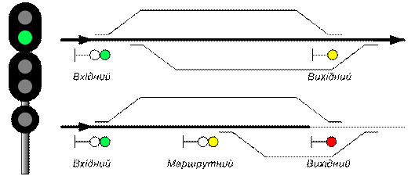
Рисунок 5.1

один жовтий мигаючий вогонь–«Дозволяється поїзду прямувати на станцію по головній колії з встановленою швидкістю; наступний світлофор (маршрутний чи вихідний) відкритий і вимагає проходження його із зменшеною швидкістю» (рис. 5.2);

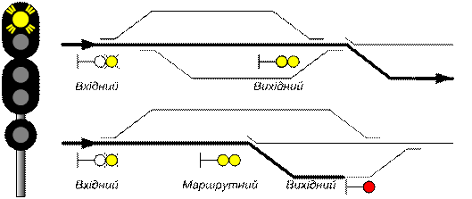
Рисунок 5.2
один жовтий вогонь– «Дозволяється поїзду прямувати на станцію по головній колії з готовністю зупинитися; наступний світлофор (маршрутний чи вихідний) закритий» (рис. 5.3);

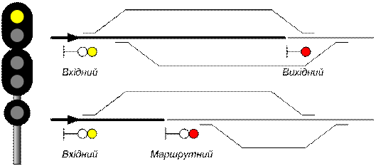
Рисунок 5.3
два жовті вогні, з них верхній – мигаючий, – «Дозволяється поїзду прямувати на станцію із зменшеною швидкістю на бокову колію; наступний світлофор (маршрутний чи вихідний) відкритий» (рис. 5.4);

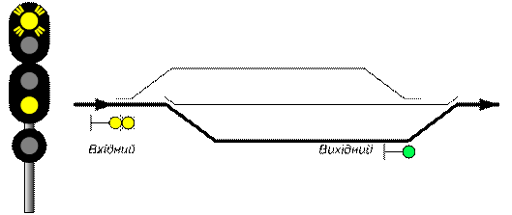
Рисунок 5.4
два жовті вогні– «Дозволяється поїзду прямувати на станцію із зменшеною швидкістю на бокову колію і готовністю зупинитися; наступний світлофор закритий» (рис. 5.5). При прийманні на бокову колію, яка не призначена для беззупинного пропуску поїздів, показання вхідного світлофора два жовті вогні зберігається незалежно від показань вихідного світлофора;

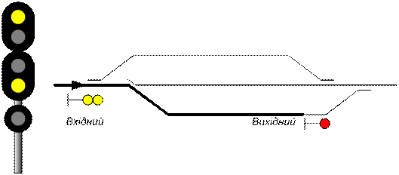
Рисунок 5.5
один червоний вогонь – «Стій! Забороняється проїжджати сигнал» (рис. 5.6).
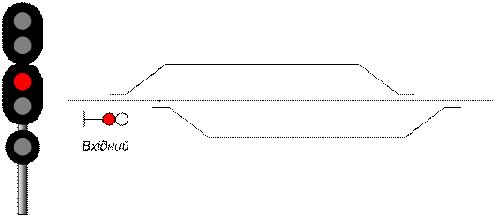
Рисунок 5.6

5.1.2. На вхідних і маршрутних світлофорах у разі приймання поїздів на бокові колії по стрілочних переводах з хрестовинами пологих марок застосовуються сигнали:
один зелений мигаючий і один жовтий вогні та одна зелена смуга, що світиться, – «Дозволяється поїзду прямувати на станцію із швидкістю не більше 80 км/год на бокову колію; наступний світлофор (маршрутний чи вихідний) відкритий і вимагає проходження його із швидкістю не більше 80 км/год» (рис. 5.7);
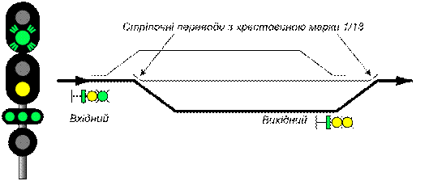
Рисунок 5.7
два жовті вогні, з них верхній мигаючий, і одна зелена смуга, що світиться, – «Дозволяється поїзду прямувати на станцію із швидкістю не більше 80 км/год на бокову колію; наступний світлофор (маршрутний чи вихідний) відкритий і вимагає проходження його із зменшеною швидкістю» (рис. 5.8);

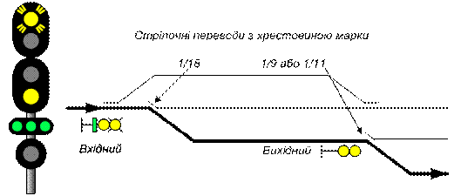
Рисунок 5.8

два жовті вогні та одна зелена смуга, що світиться, – «Дозволяється поїзду прямувати на станцію із швидкістю не більше 60 км/год на бокову колію і готовністю зупинитися; наступний світлофор закритий» (рис. 5.9).

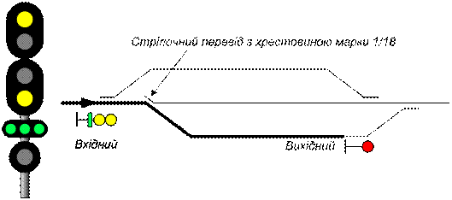
Рисунок 5.9

У необхідних випадках на вхідних і маршрутних світлофорах може застосовуватися сигнал – один зелений мигаючий вогонь– «Дозволяється поїзду прямувати на станцію по головній колії із встановленою швидкістю. Наступний світлофор (маршрутний чи вихідний) відкритий, поїзд прямує з відхиленням по стрілочному переводу з хрестовиною пологої марки» (рис. 5.10).

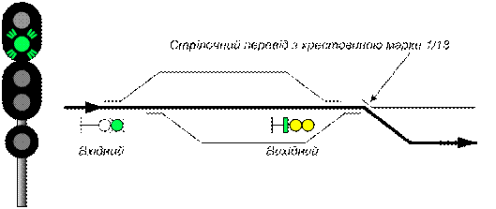
Рисунок 5.10

На окремих станціях у випадках, передбачених Правилами технічної експлуатації залізниць України, на вхідних і маршрутних світлофорах може застосовуватися сигнал – три жовті вогні– «Дозволяється моторвагонному поїзду, локомотиву без вагонів (одиночному локомотиву), дрезині незнімного типу прямувати на вільну ділянку колії з особливою обережністю та із швидкістю не більше 20 км/год до маршрутного світлофора з червоним вогнем» (рис. 5.11).

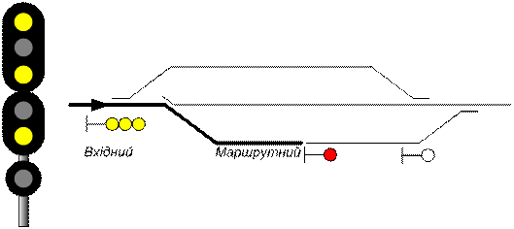
Рисунок 5.11
Для приймання поїздів на станцію з перегону по неправильній колії додатковими вхідними світлофорами подаються сигнали:
один червоний вогонь – «Стій! Забороняється проїжджати сигнал» (рис. 5.12);
два жовті вогні– «Дозволяється поїзду прямувати на станцію із зменшеною швидкістю і готовністю зупинитися біля вихідного світлофора» (рис. 5.13).
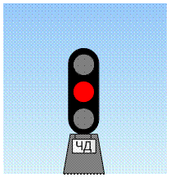 |  | 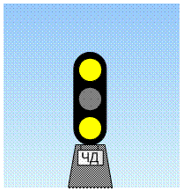
Рисунок 5.12 |  | Рисунок 5.13

5.2. ЗАПРОШУВАЛЬНИЙ СИГНАЛ
Запрошувальний сигнал – один місячно-білий мигаючий вогонь– дозволяє поїзду проїхати світлофор з червоним вогнем (чи погаслим) і продовжувати рух до наступного світлофора (або до граничного стовпчика при прийманні на колію без вихідного світлофора) із швидкістю не більше 20 км/год з особливою пильністю і готовністю негайно зупинитися, якщо зустрінеться перешкода для подальшого руху (рис. 5.14).
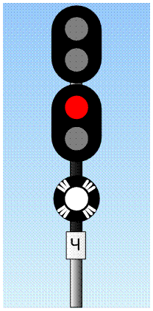 |  | 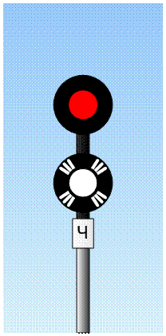
Рисунок 5.14 |  | Рисунок 5.15
Цей сигнал застосовується на вхідних, а також маршрутних і вихідних (крім групових) світлофорах.
Відправлення за запрошувальним сигналом вихідного світлофора дозволяється тільки по правильній колії двоколійного перегону, обладнаного автоблокуванням.

5.3. ВИХІДНІ СВІТЛОФОРИ
5.3.1. Вихідними світлофорами на ділянках, обладнаних автоблокуванням, подаються сигнали:
один зелений вогонь– «Дозволяється поїзду відправлятися зі станції та прямувати із встановленою швидкістю; попереду вільні дві чи більше блок-ділянки» (рис. 5.16);
один жовтий вогонь–«Дозволяється поїзду відправлятися зі станції та прямувати з готовністю зупинитися; наступний світлофор закритий» (рис. 5.17);
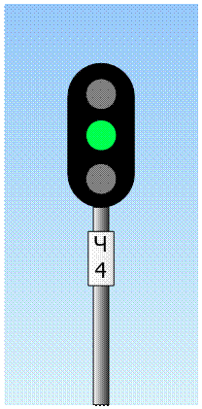 | 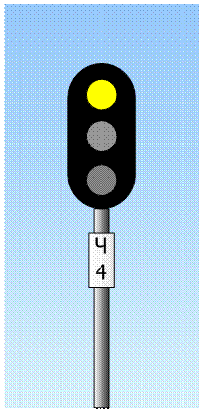 | 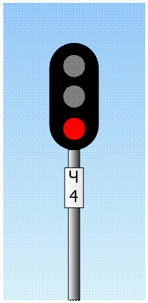
Рисунок 5.16 | Рисунок 5.17 | Рисунок 5.18

два жовті вогні, з них верхній мигаючий, – «Дозволяється поїзду відправлятися зі станції із зменшеною швидкістю; поїзд прямує з відхиленням по стрілочному переводу; наступний світлофор відкритий» (рис. 5.19);
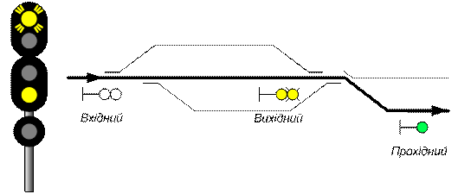
Рисунок 5.19

два жовті вогні–«Дозволяється поїзду відправлятись зі станції із зменшеною швидкістю; поїзд прямує з відхиленням по стрілочному переводу; наступний світлофор закритий» (рис. 5.20);
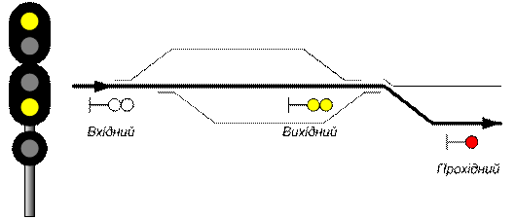
Рисунок 5.20

один червоний вогонь – «Стій! Забороняється проїжджати сигнал» (рис. 5.18).

5.3.2. Вихідними світлофорами на ділянках, обладнаних автоблокуванням, при відправленні поїздів з відхиленням по стрілочних переводах з хрестовинами пологих марок подаються сигнали:
один зелений мигаючий і один жовтий вогні та одна зелена смуга, що світиться, – «Дозволяється поїзду відправлятися зі станції із швидкістю не більше 80 км/год; поїзд прямує з відхиленням по стрілочному переводу; наступний світлофор відкритий» (рис. 5.21);

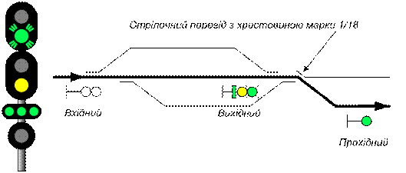
Рисунок 5.21
два жовті вогні та одна зелена смуга, що світиться, –«Дозволяється поїзду відправлятися зі станції із швидкістю не більше 60 км/год; поїзд прямує з відхиленням по стрілочному переводу; наступний світлофор закритий» (рис. 5.22).

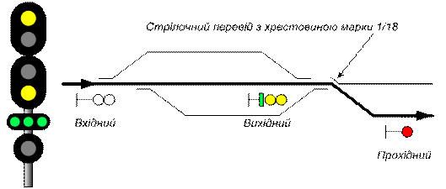
Рисунок 5.22
5.3.3. Вихідними світлофорами на ділянках, обладнаних напівавтоматичним блокуванням, подаються сигнали:
один зелений вогонь –«Дозволяється поїзду відправлятися зі станції та прямувати із встановленою швидкістю; перегін до наступної станції (колійного поста) вільний» (рис. 5.23);
один червоний вогонь– «Стій! Забороняється проїжджати сигнал» (рис. 5.24);
два жовті вогні– «Дозволяється поїзду відправлятися зі станції із зменшеною швидкістю; поїзд прямує з відхиленням по стрілочному переводу; перегін до наступної станції (колійного поста) вільний» (рис. 5.25);
два жовті вогні, з них верхній мигаючий, – «Дозволяється поїзду відправлятися зі станції із зменшеною швидкістю; поїзд прямує з відхиленням по стрілочному переводу, перегін до наступної станції (колійного поста) вільний; вхідний світлофор наступної станції відкритий, попереджувального світлофору до вхідного немає» (рис. 5.26).
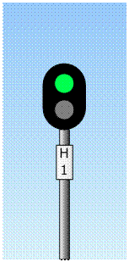 | 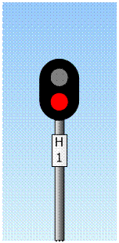 | 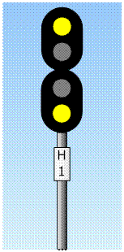 | 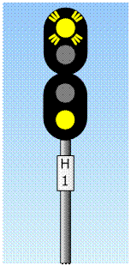
Рисунок 5.23 | Рисунок 5.24 | Рисунок 5.25 | Рисунок 5.26

5.3.4. Вихідними світлофорами на ділянках, обладнаних автоматичною локомотивною сигналізацією, що застосовується як самостійний засіб сигналізації та зв’язку, подаються сигнали:
один зелений і один місячно-білий вогні– «Дозволяється поїзду відправлятись зі станції; попереду вільні три або більше блок-ділянки» (рис. 5.27); на локомотивному світлофорі горить зелений вогонь;
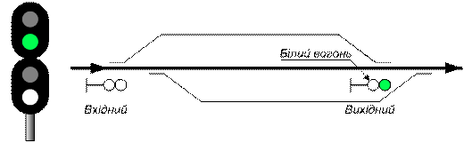
Рисунок 5.27

один зелений вогонь–«Дозволяється поїзду відправлятись зі станції; перегін до наступної станції (колійного поста) вільний»; на локомотивному світлофорі горить зелений вогонь;
один жовтий і один місячно-білий вогонь– «Дозволяється поїзду відправлятися зі станції; попереду вільна одна або дві блок-ділянки» (рис. 5.28); на локомотивному світлофорі горить жовтий вогонь;
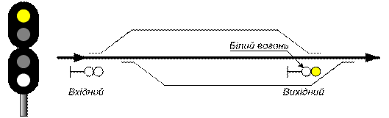
Рисунок 5.28
два жовті і один місячно-білий вогонь – «Дозволяється поїзду відправлятися зі станції із зменшеною швидкістю; поїзд прямує з відхиленням по стрілочному переводу; попереду вільна одна або дві блок-ділянки» (рис. 5.29); на локомотивному світлофорі горить жовтий вогонь;
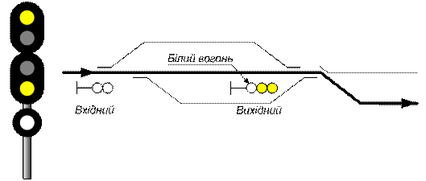
Рисунок 5.29

два жовті вогні, з них верхній мигаючий, і один місячно-білий вогонь – «Дозволяється поїзду відправлятися зі станції із зменшеною швидкістю; поїзд прямує з відхиленням по стрілочному переводу; попереду вільні три або більше блок-ділянки» (рис. 5.30); на локомотивному світлофорі горить жовтий вогонь;
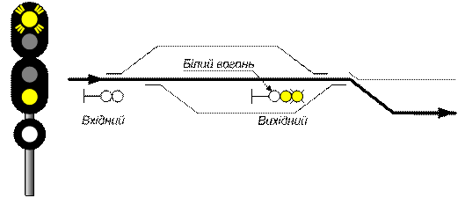
Рисунок 5.30
два жовті вогні, з них верхній мигаючий – «Дозволяється поїзду відправлятися зі станції із зменшеною швидкістю; поїзд прямує з відхиленням по стрілочному переводу; перегін до наступної станції (колійного поста) вільний» (рис. 5.31); на локомотивному світлофорі горить жовтий вогонь;
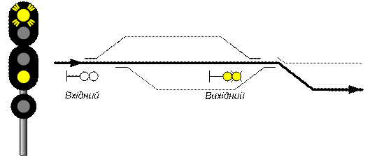
Рисунок 5.31
один червоний вогонь– «Стій! Забороняється проїжджати сигнал».

5.3.5. За наявності відгалуження, обладнаного колійним блокуванням, а також для позначення колії, на яку відправляється поїзд, на багатоколійних ділянках, обладнаних колійним блокуванням, і на двоколійних ділянках, обладнаних двостороннім автоблокуванням, вогні вихідного світлофора в необхідних випадках, визначених Державною адміністрацією залізничного транспорту України, доповнюються відповідним показанням маршрутного покажчика.
При відсутності маршрутного покажчика дозвіл поїзду відправитися на відгалуження, або по одній з колій багатоколійної ділянки, або по неправильній колії у разі двостороннього автоблокування може подаватися сигналом – два зелені вогні на вихідному світлофорі, що сигналізує при автоблокуванні про вільність не менше двох блок-ділянок, а при напівавтоматичному блокуванні – про вільність перегону до наступної станції (колійного поста) (рис. 5.32).
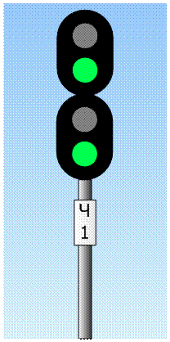 | 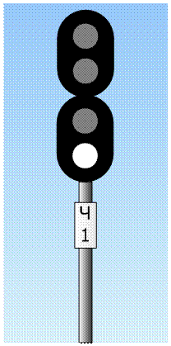
Рисунок 5.32 | Рисунок 5.33

На двоколійних ділянках, де рух по правильній колії здійснюється за сигналами автоблокування, а по неправильній колії – за показаннями локомотивного світлофора, на вихідних світлофорах при відправленні зі станції на неправильну колію може застосовуватися сигналізація, яка застосовується для відправлення у правильному напрямку.
На окремих ділянках може застосовуватись сигналізація один жовтий мигаючий і один місячно-білий вогні– «Дозволяється поїзду відправлятися зі станції і зменшеною швидкістю не більше 40 км/год і далі прямувати по неправильній колії за показаннями локомотивного світлофора» (рис. 5.34).

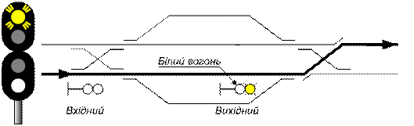
Рисунок 5.34
5.3.6. На станціях, що мають вихідні світлофори, за наявності відгалуження, не обладнаного колійним блокуванням, готовність маршруту відправлення на відгалуження позначається одним місячно-білим вогнемвихідного світлофора; поїзди відправляються на відгалуження з видачею машиністу жезлаабо колійної записки при місячно-білому вогні і погашеному червоному вогніна вихідному світлофорі (рис. 5.33).

5.4. МАРШРУТНІ СВІТЛОФОРИ
5.4.1. Маршрутними світлофорами залежно від місця їх установлення подаються сигнали:
один зелений вогонь– «Дозволяється рух із встановленою швидкістю; наступний світлофор (маршрутний чи вихідний), відкритий»;
один жовтий вогонь– «Дозволяється рух з готовністю зупинитися; наступний світлофор (маршрутний чи вихідний) закритий»;
один червоний вогонь– «Стій! Забороняється проїжджати сигнал»;
один жовтий мигаючий вогонь– «Дозволяється проходження світлофора із встановленою швидкістю; наступний світлофор (маршрутний чи вихідний) відкритий і вимагає проходження його із зменшеною швидкістю»;
два жовті вогні, з них верхній – мигаючий, – «Дозволяється проходження світлофора із зменшеною швидкістю; поїзд прямує на бокову колію; наступний світлофор (маршрутний чи вихідний) відкритий»;
два жовті вогні– «Дозволяється проходження світлофора із зменшеною швидкістю та готовністю зупинитися на станції; поїзд прямує на бокову колію; наступний світлофор закритий». При прийманні на бокову колію, яка не призначена для беззупинного пропуску поїздів, показання вхідного світлофора два жовті вогні зберігається незалежно від показань вихідного світлофора;
один зелений мигаючий і один жовтий вогні та одна зелена смуга, що світиться, – «Дозволяється поїзду прямувати на станцію із швидкістю не більше 80 км/год на бокову колію; наступний світлофор (маршрутний чи вихідний) відкритий і вимагає проходження його із швидкістю не більше 80 км/год».

5.5. ПРОХІДНІ СВІТЛОФОРИ
5.5.1. Прохідними світлофорами на ділянках, обладнаних автоблокуванням з тризначною сигналізацією, подаються сигнали:
один зелений вогонь– «Дозволяється рух із встановленою швидкістю; попереду вільні дві або більше блок-ділянки» (рис. 5.35);
один жовтий вогонь– «Дозволяється рух з готовністю зупинитися; наступний світлофор закритий» (рис. 5.36);
один червоний вогонь– «Стій! Забороняється проїжджати сигнал» (рис. 5.37).
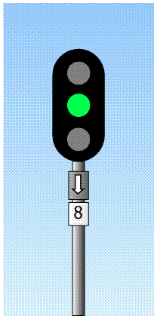 | 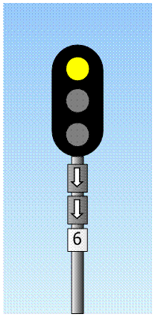 | 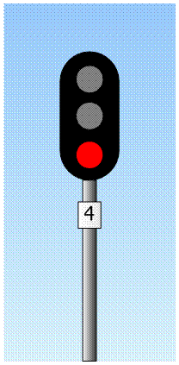
Рисунок 5.35 | Рисунок 5.36 | Рисунок 5.37
5.5.2. На ділянках, обладнаних автоблокуванням з чотиризначною сигналізацією, прохідними, вхідними, маршрутними по головній колії та вихідними світлофорами подаються сигнали:
один зелений вогонь– попереду вільні три і більше блок-ділянки (рис. 5.38);
один жовтий і один зелений вогні– попереду вільні дві блок-ділянки (рис.5.39);
один жовтий вогонь– попереду вільна одна блок-ділянка;
один червоний вогонь– «Стій! Забороняється проїжджати сигнал» (рис. 5.40).
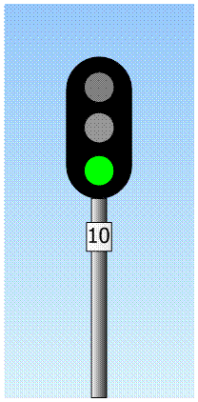 | 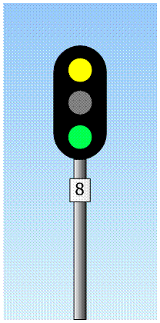 | 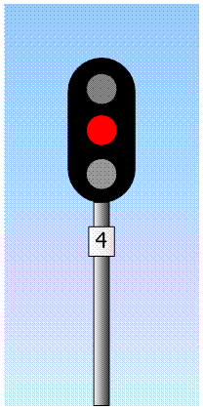
Рисунок 5.38 | Рисунок 5.39 | Рисунок 5.40

5.5.3. На ділянках, обладнаних автоблокуванням з тризначною або чотиризначною сигналізацією, на прохідних світлофорах, розміщених перед вхідними світлофорами (передвхідних), застосовуються, крім того, сигнали:
один жовтий мигаючий вогонь–«Дозволяється рух із встановленою швидкістю; вхідний світлофор відкритий і вимагає проходження його із зменшеною швидкістю; поїзд приймається на бокову колію станції» (рис. 5.41);

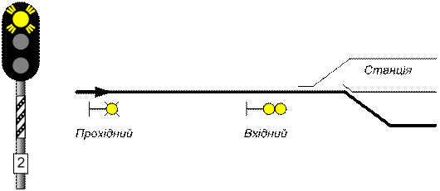
Рисунок 5.41

один зелений мигаючий вогонь–«Дозволяється рух із встановленою швидкістю; вхідний світлофор відкритий і вимагає проходження його із швидкістю не більше 80 км/год; поїзд приймається на бокову колію станції» (рис. 5.42).

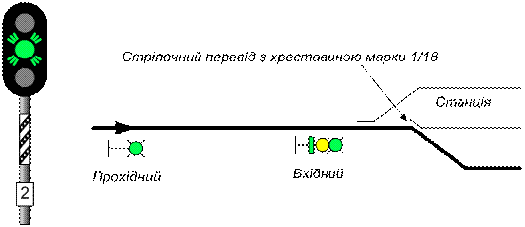
Рисунок 5.42

На щоглі передвхідного світлофора встановлюється оповіщувальна табличка зі світловідбивачами на ній (рис. 5.41 і 5.42).
5.5.4. На ділянках, обладнаних напівавтоматичним блокуванням, прохідними світлофорами, які одночасно являються вхідними і вихідними для колійного поста, подаються сигнали:
один зелений вогонь– «Дозволяється рух із встановленою швидкістю; перегін до наступної станції (колійного поста) вільний» (рис. 5.43);
один червоний вогонь– «Стій! Забороняється проїжджати сигнал» (рис. 5.44).
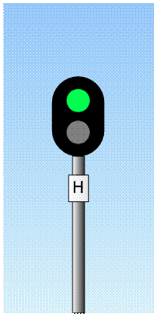 | 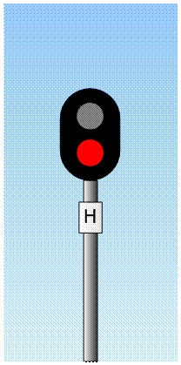
Рисунок 5.43 | Рисунок 5.44

5.5.5. На ділянках, обладнаних автоблокуванням з тризначною сигналізацією, на світлофорі (вхідному, маршрутному, вихідному чи прохідному), що огороджує на головній колії маршрут чи блок-ділянку, довжиною менше потрібної гальмової путі, встановлюється світловий покажчик білого кольоруу вигляді двох вертикальних стріл(див. рис. 5.36), а на попереджувальному до нього світлофорі – такий же покажчику вигляді однієї стріли(див. рис. 5.35).
В погаслому стані світлові покажчики зберігають своє сигнальне значення.

5.6. УМОВНО-ДОЗВОЛЯЮЧИЙ СИГНАЛ СВІТЛОФОРА
На ділянках з автоблокуванням умовно-дозволяючий сигнал подається щитом з світловідбивним знаком прозоро-білого кольору у вигляді літери «Т»(рис. 5.45), дозволяє вантажному поїзду проходження світлофора з червоним вогнем із швидкістю не більше 20 км/год з особливою пильністю і готовністю негайно зупинитися, якщо зустрінеться перешкода для подальшого руху. Щит встановлюється на щоглі прохідного світлофора (покажчику межі блок-ділянок), розміщеного на затяжному підйомі.
Порядок застосування умовно-дозволяючих сигналів при прямуванні неправильною колією встановлюється начальником залізниці.

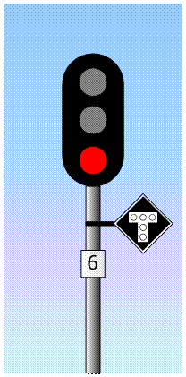
Рисунок 5.45

5.7. СВІТЛОФОРИ ПРИКРИТТЯ І ЗАГОРОДЖУВАЛЬНІ
5.7.1. Світлофорами прикриття подаються сигнали:
один зелений вогонь– «Дозволяється рух із встановленою швидкістю»;
один червоний вогонь–«Стій! Забороняється проїжджати сигнал».

5.7.2. Загороджувальними світлофорами подається сигнал:
один червоний вогонь– «Стій! Забороняється проїжджати сигнал» (рис. 5.46).
Попереджувальними світлофорами перед загороджувальними подається сигнал:
один жовтий вогонь– «Дозволяється рух з готовністю зупинитися; основний загороджувальний світлофор закритий» (рис. 5.48).
Щогли цих світлофорів мають відмінне фарбування – чорні та білі похилі смуги, що чергуються.
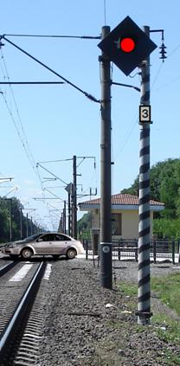 | 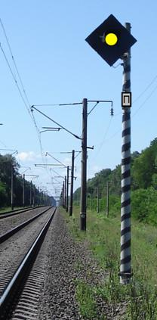 | 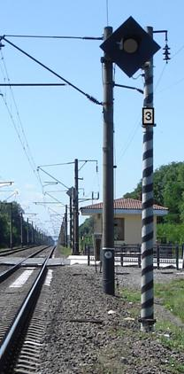
Рисунок 5.46 | Рисунок 5.47 | Рисунок 5.48
5.7.3. Загороджувальними світлофорами, що застосовуються для огородження рухомого складу на станційних коліях, подається сигнал:
один червоний вогонь– «Стій! Забороняється проїжджати сигнал» (рис. 5.49).
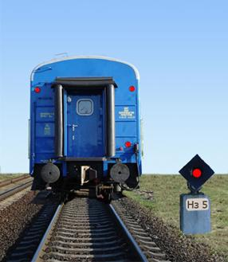 |  | 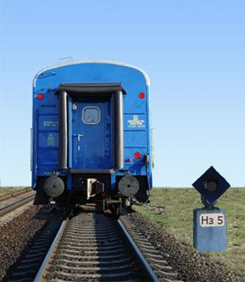
Рисунок 5.49 |  | Рисунок 5.50

В погаслому стані (рис. 5.47, 5.50) загороджувальні і попереджувальні до нихсвітлофори сигнального значення не мають.

5.8. ПОПЕРЕДЖУВАЛЬНІ І ПОВТОРЮВАЛЬНІ СВІТЛОФОРИ
5.8.1. Попереджувальними світлофорами перед вхідними, прохідними і світлофорами прикриття на ділянках, не обладнаних автоблокуванням, подаються сигнали:
один зелений вогонь– «Дозволяється рух із встановленою швидкістю; основний світлофор відкритий» (рис. 5.51);
один жовтий вогонь–«Дозволяється рух з готовністю зупинитися; основний світлофор закритий» (рис. 5.52);
один жовтий мигаючий вогонь– «Дозволяється рух із встановленою швидкістю; вхідний світлофор відкритий і вимагає проходження його із зменшеною швидкістю; поїзд приймається на бокову колію станції».

5.8.2. Повторювальний світлофор одним зеленим вогнемсигналізує, що основний (вихідний чи маршрутний) світлофор відкритий (рис. 5.53).
В погаслому стані повторювальні світлофори потребують прослідування з особливою пильністю та готовністю зупинитись у разі забороняючого показання на основному світлофорі.

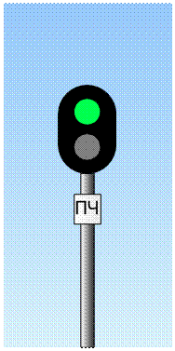 | 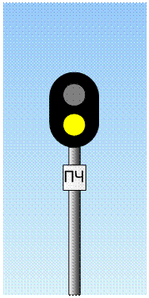 | 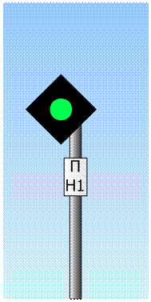
Рисунок 5.51 | Рисунок 5.52 | Рисунок 5.53

Пасажирські поїзди, що мають зупинку на станції, можуть бути відправленими тільки за наявності зеленого вогню на повторювальному світлофорі. Якщо через несправність повторювального світлофора (або вихідного) неможливо засвітити зелений вогонь, порядок його проїзду встановлюється Інструкцією з руху поїздів і маневрової роботи на залізницях України.

5.9. ЛОКОМОТИВНІ СВІТЛОФОРИ
5.9.1. На ділянках, обладнаних автоблокуванням і автоматичною локомотивною сигналізацією, локомотивними світлофорами подаються сигнали:
зелений вогонь– «Дозволяється рух; на колійному світлофорі, до якого наближається поїзд, горить зелений вогонь» (рис. 5.54);
жовтий вогонь– «Дозволяється рух; на колійному світлофорі, до якого наближається поїзд, горить один або два жовті вогні» (рис. 5.55);
жовтий вогонь з червоним– «Дозволяється рух з готовністю зупинитися; на колійному світлофорі, до якого наближається поїзд, горить червоний вогонь» (рис. 5.56).
У випадку проїзду колійного світлофора з червоним вогнем на локомотивному світлофорі загоряється червоний вогонь(рис. 5.57).
Білий вогонь(рис. 5.58) сигналізує, що локомотивні пристрої увімкнені, але показання колійних світлофорів на локомотивний світлофор не передаються, і машиніст повинен керуватися тільки показаннями колійних світлофорів.

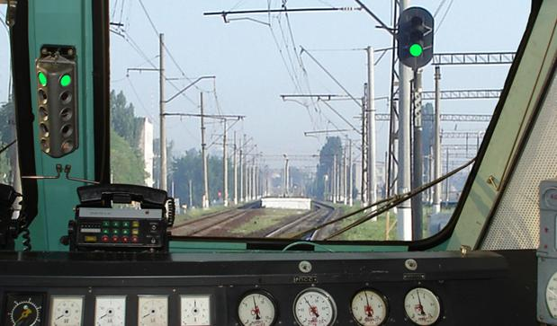
Рисунок 5.54
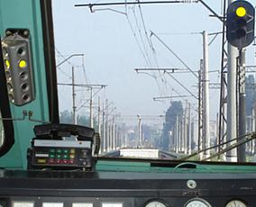 |  | 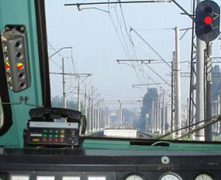
Рисунок 5.55 |  | Рисунок 5.56
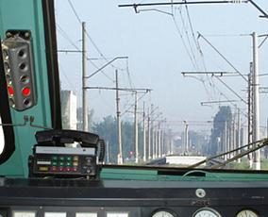 |  | 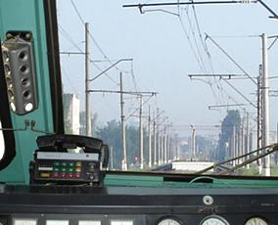
Рисунок 5.57 |  | Рисунок 5.58

Локомотивний світлофор також сигналізує:
зеленим вогнем–про наближення поїзда до колійного світлофора з одним жовтим мигаючим вогнем, з одним зеленим мигаючим вогнем, з двома зеленими вогнями, з одним жовтим і одним зеленим вогнями;
жовтим вогнем– про наближення поїзда до колійного світлофора з двома жовтими вогнями, із них верхній – мигаючий, а також з іншими вогнями, що вказують на прямування з відхиленням по стрілочному переводу, та на дільницях з чотиризначною сигналізацією при наближенні до світлофора з одним жовтим мигаючим вогнем, який огороджує дільницю колії менше гальмової путі для зниження з максимальної встановленої швидкості до швидкості прямування на бокову колію.
5.9.2. На ділянках, де автоматична локомотивна сигналізація застосовується як самостійний засіб сигналізації та зв’язку під час руху поїздів, локомотивними світлофорами подаються сигнали:
зелений вогонь– «Дозволяється рух із встановленою швидкістю, попереду вільні три чи більше блок-ділянки»;
жовтий вогонь– «Дозволяється рух із зменшеною швидкістю, попереду вільна одна або дві блок-ділянки»;
жовтий вогонь з червоним– «Дозволяється рух з готовністю зупинитися перед сигнальним знаком „межа блок-ділянки” (рис. 8.18), наступна блок-ділянка зайнята».
У випадку входження поїзда на зайняту блок-ділянку на локомотивному світлофорі загоряється червоний вогонь.
Білий вогоньсигналізує, що локомотивні пристрої увімкнені, сигнали з колії на локомотив не передаються.
При підході до колійних світлофорів локомотивні світлофори подають сигнали; що вказані у п.п. 5.3.4. та 5.9.1 даної Інструкції.

5.10. ПОЗНАЧЕННЯ НЕДІЮЧИХ СВІТЛОФОРІВ
Недіючі світлофори мають бути перехрещені двома планками, а сигнальні вогні на них погашені (рис. 5.59).

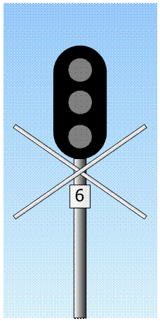
Рисунок 5.59.

VI. СИГНАЛИ ОГОРОДЖЕННЯ

6.1. ПОСТІЙНІ СИГНАЛИ
6.1.1. Сигналом «Зменшення швидкості» у вигляді диску жовтого кольору (рис. 6.1) подається сигнал:
«Дозволяється рух із зменшенням швидкості та готовністю проїжджати небезпечне місце, що огороджене сигнальними знаками «Початок небезпечного місця» та «Кінець небезпечного місця (див. рис. 8.32, 8.33), із швидкістю, вказаною в наказі начальника залізниці»;
Зворотний бік сигналу «Зменшення швидкості» (зеленого кольору) (рис. 6.2) – «Поїзд пройшов небезпечне місце». На одноколійних ділянках машиніст бачить такий сигнал з лівого боку у напрямку руху.

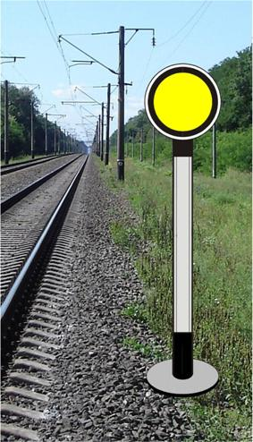 | 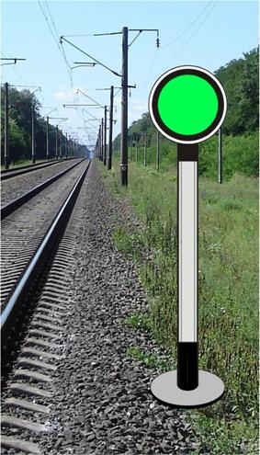
Рисунок 6.1 | Рисунок 6.2

Місця, що вимагають у відповідності до наказу начальника залізниці постійного зменшення швидкості, огороджуються з обох боків на відстані 50 м від меж небезпечного місця сигнальними знаками «Початок небезпечного місця» або «Початок розмивного місця» та «Кінець небезпечного місця» або «Кінець розмивного місця». Від цих сигнальних знаків на відстані А, вказаній в графі 2 таблиці 6.1, в залежності від керуючого спускута максимально допустимої швидкості руху поїздів на перегоні, встановлюються постійні сигнали зменшення швидкості.
Схеми встановлення постійних сигналів «Зменшення швидкості» та знаків огородження небезпечних та розмивних місць на одноколійній ділянці показані на рисунку 6.3, на одній із колій двоколійної ділянки – на рисунку 6.4, на обох коліях двоколійної ділянки – на рисунку 6.5.

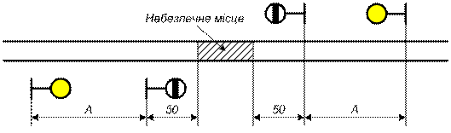
Рисунок 6.3

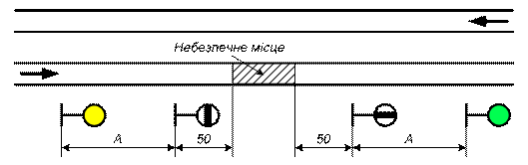
Рисунок 6.4

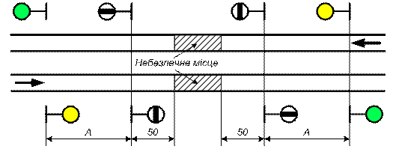
Рисунок 6.5
Таблиця 6.1
Керівний спуск і максимально допустима швидкість руху поїздів на перегоні | Відстань
 | «А» | «Б»
На перегонах, де знаходяться керуючі спуски менше 6‰, при швидкості руху:
- вантажних поїздів – не більше 80 км/год,  - пасажирських і рефрижераторних поїздів – не більше 100 км/год | 800 | 1 000
- рефрижераторних поїздів – більше 100 км/год, але не більше 120 км/год,  - пасажирських поїздив – більше 100 км/год, але не більше 140 км/год | 1000 | 1200
- вантажних поїздів – більше 80 км/год, але не більше 90 км/год | 1100 | 1300
- вантажних поїздів – більше 90 км/год, але не більше 100 км/год,  - пасажирських поїздів – більше 140 км/год, але не більше 160 км/год | 1400 | 1600
На перегонах, де є керуючі спуски 6‰ і крутіше, але не більше 10‰, при швидкості руху:
- вантажних поїздів – не більше 80 км/год,  - пасажирських і рефрижераторних поїздів – не більше 100 км/год | 1000 | 1200
- рефрижераторних поїздів – більше 100 км/год, але не більше 120 км/год,  - пасажирських поїздів – більше 100 км/год, але не більше 140 км/год | 1100 | 1300
- вантажних поїздів – більше 80 км/год, але не більше 90 км/год | 1300 | 1500
- пасажирських поїздів – більше 140 км/год, але не більше 160 км/год | 1500 | 1700
На перегонах, де є керуючі спуски крутіше 10‰ | Встановлюються начальником залізниці
«А» – відстань від сигнальних знаків „Початок небезпечного місця» і «Кінець небезпечного місця» до сигналів зменшення швидкості;
«Б» – відстань від тимчасових червоних сигналів і від місця несподіваної перешкоди, що виникла, до першої петарди
У таблиці 6.1 і на всіх схемах, що вміщені в даній Інструкції, відстані подано в метрах

Перелік перегонів із вказаними відстанями, на яких повинні відповідно укладатися петарди та встановлюватися сигнали «Зменшення швидкості» у залежності від керуючого спуску та максимально допустимої швидкості руху поїздів на перегоні, визначається начальником залізниці.

6.2. ТИМЧАСОВІ СИГНАЛИ
6.2.1. До тимчасових сигналів належать:
«Зупинка» – у вигляді щита прямокутної форми червоного кольору з обох боків (або червоний прапорець на жердині) вдень і червоний вогонь ліхтаря на жердині вночі (рис. 6.6);
«Зменшення швидкості»– у вигляді квадратного щита жовтого кольору (зворотний бік зеленого кольору) вдень і вночі (рис. 6.7).
6.2.2. Тимчасовими сигналами ставляться вимоги:
«Зупинка» – «Стій! Забороняється проїжджати сигнал»;
«Зменшення швидкості»при розміщенні небезпечного місця:
на перегоні – «Дозволяється рух із зменшенням швидкості, попереду небезпечне місце, що вимагає зупинки або проходження із зменшеною швидкістю»;
на головній колії станції – «Дозволяється рух із зменшенням швидкості, попереду небезпечне місце, що вимагає проходження із зменшеною швидкістю»;
на інших станційних коліях – «Дозволяється проходження сигналу із швидкістю, що вказана у попередженні, а в разі відсутності його – не більше 25 км/год».
Зворотний бік сигналу «Зменшення швидкості» (зеленого кольору) вдень і вночі (рис. 6.8) на перегоні та на головній колії станції вказує на те, що машиніст має право підвищувати швидкість до встановленої після проходження небезпечного місця усім составом.

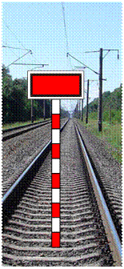 | 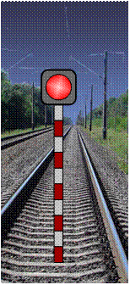 | 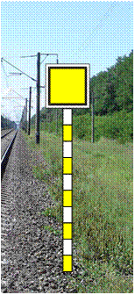 | 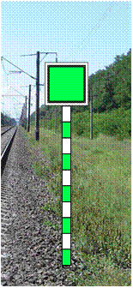
Рисунок 6.6 |  | Рисунок 6.7 | Рисунок 6.8

6.3. ОГОРОДЖЕННЯ МІСЦЬ ПЕРЕШКОД ДЛЯ РУХУ ПОЇЗДІВ І МІСЦЬ ПРОВЕДЕННЯ РОБІТНА ПЕРЕГОНАХ
6.3.1. Будь-яка перешкода для руху поїздів на перегоні має бути огороджена сигналами «Зупинка»незалежно від того, очікується поїзд чи ні.
Місця проведення робіт на перегоні, що вимагають зупинки поїздів, огороджуються так, як і перешкоди.
Перешкоди на перегоні огороджуються з обох боків на відстані 50 м від меж ділянки, що огороджується, сигналами «Зупинка». Від цих сигналів на відстані Б, вказаній у графі 3 таблиці 6.1, в залежності від керуючого спуску та максимально допустимої швидкості руху поїздів на перегоні укладається по три петарди і на відстані 200 м від першої, ближчої до місця робіт, петарди у напрямку від місця робіт встановлюються тимчасові сигнали «Зменшення швидкості». Схеми огородження перешкод і місць проведення робіт на одноколійній ділянці показані на рис. 6.9, на одній із колій двоколійної ділянки – на рис. 6.10, на обох коліях двоколійної ділянки – на рис. 6.11.

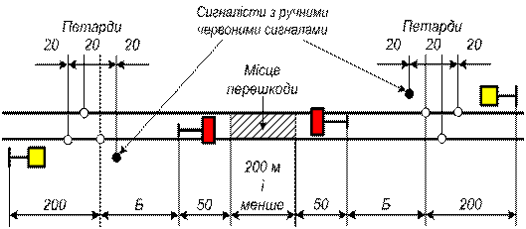
Рисунок 6.9

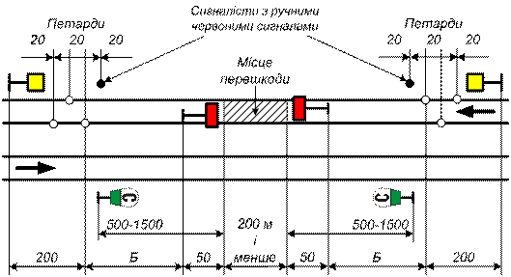
Рисунок 6.10
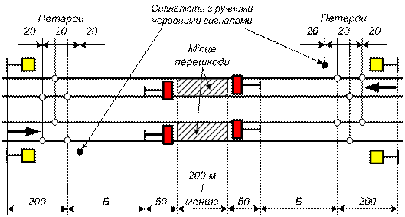
Рисунок 6.11

Тимчасові сигнали «Зменшення швидкості» та петарди мають знаходитися під охороною сигналістів, які стоять з ручними червоними сигналами на відстані 20 м від першої петарди у бік місця робіт. Тимчасові сигнали «Зупинка» повинні знаходитися під наглядом керівника робіт.
У випадку виконання робіт розгорнутим фронтом (більше 200 м) місця робіт огороджуються порядком, що показаний на рис. 6.12.

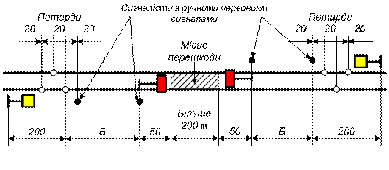
Рисунок 6.12

Тимчасові сигнали «Зупинка», встановлені на відстані 50 м від меж ділянки, що вимагає огородження, повинні знаходитися під охороною сигналістів з ручними червоними сигналами, які стоять біля них.
Якщо місце перешкоди чи проведення робіт на перегоні знаходиться біля станції і огородити це місце встановленим порядком неможливо, то з боку перегону воно огороджується так, як вказано вище, а з боку станції тимчасовий сигнал «Зупинка» встановлюється на осі колії проти вхідного сигналу (або сигнального знака «Межа станції») з укладанням трьох петард, що охороняються сигналістом. Якщо місце перешкоди чи проведення робіт розміщене на відстані менше 60 м від вхідного світлофору (або сигнального знака «Межа станції»), то петарди з боку станції не укладаються. Схема огородження перешкоди перед вхідним світлофором показана на рисунку 6.13.

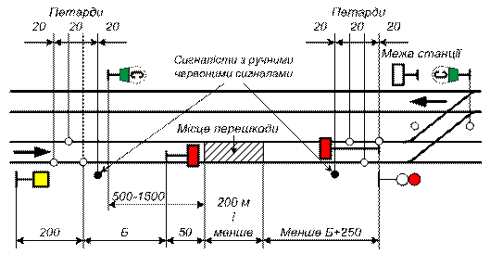
Рисунок 6.13

При підході поїзда до тимчасового сигналу «Зменшення швидкості» машиніст повинен подати один довгий свисток локомотива (моторвагонного та спеціального самохідного рухомого складу), а при підході до сигналіста з ручним червоним сигналом подати сигнал зупинки та вжити заходів щодо негайної зупинки поїзда, щоб зупинитися, не проїжджаючи тимчасового сигналу «Зупинка».
Сигналісти на відміну від інших працівників залізничного транспорту мають носити головний убір з верхом жовтого кольору.
Місця перешкод для руху поїздів і місця проведення робіт на багатоколійних перегонах огороджуються у відповідності з порядком, встановленим Державною адміністрацією залізничного транспорту України.

6.3.2. При несподіваному виникненні перешкоди та відсутності необхідних тимчасових сигналів необхідно негайно на місці перешкоди встановити сигнал «Зупинка» (рис. 6.14):
вдень – червоний прапорець;
вночі – ліхтар з червоним вогнем,
і з обох боків на відстані Б, вказаній в графі 3 таблиці 6.1, у залежності від керуючого спуску та максимально допустимої швидкості руху поїздів на перегоні укласти по три петарди.
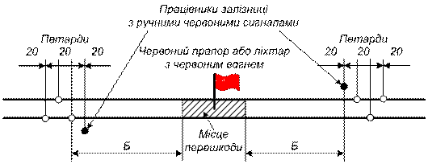
Рисунок 6.14

Петарди мають охоронятися працівниками залізниці, які зобов’язані стояти з ручними червоними сигналами на відстані 20 м від першої петарди у бік місця перешкоди.
Сигнали встановлюються у першу чергу з боку очікуваного поїзда. На одноколійних ділянках, якщо невідомо, з якого боку очікується поїзд, сигнали встановлюються у першу чергу з боку спуску до огородженого місця, а на площадці – з боку кривої чи виїмки.
Детальний порядок дій працівників у разі огородження перешкод, що несподівано виникли, визначається нормативними документами Державної адміністрації залізничного транспорту України.

6.3.3. Місця, через які поїзди можуть проходити тільки з провідником (із швидкістю менше 15 км/год), а також сплетіння колій на двоколійних ділянках на одному рівні огороджуються як місце перешкоди для руху, але без укладання петард. Про встановлення цих сигналів на поїзди видаються письмові попередження.
При необхідності пропустити поїзд з провідником, на який не видано попередження, укладання петард обов’язкове.
Якщо пропускання поїздів з провідником встановлюється на тривалий час, то тимчасові сигнали «Зупинка» дозволяється заміняти світлофорами прикриття, що залишаються в закритому положенні з встановленням перед ними попереджувальних світлофорів (рис. 6.15).

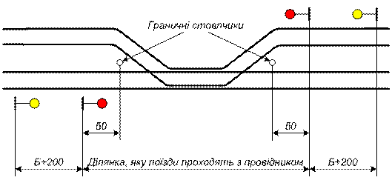
Рисунок 6.15

Встановлення світлофорів прикриття затверджується наказом начальника залізниці, і в цьому випадку попередження на поїзди не видаються.
Якщо з обох боків огородженого місця відкривають колійні пости, то рух поїздів між цими постами проводиться за одним із засобів сигналізації та зв’язку, що застосовується без провідника. В окремих випадках для спостереження за прослідуванням поїзда по огородженому місці з встановленою швидкістю може призначатися і провідник.

6.3.4. Якщо місце, що вимагає зменшення швидкості, на перегоні розміщене поблизу станції й огородити його у встановленому порядку неможливо, то з боку перегону воно огороджується так, як вказано вище, а з боку станції – у порядку, показаному на рисунку 6.16.

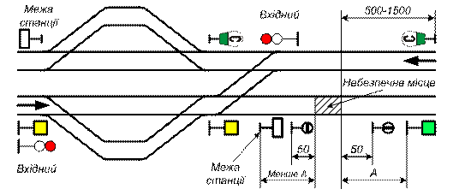
Рисунок 6.16

При підході до тимчасового сигналу «Зменшення швидкості» машиніст повинен подати один довгий свисток локомотива (моторвагонного та спеціального самохідного рухомого складу) і вести поїзд так, щоб проїхати місце, огороджене тимчасовими сигнальними знаками «Початок небезпечного місця» (рис. 6.17) та «Кінець небезпечного місця» (рис. 6.18), із швидкістю, вказаною у попередженні, а при відсутності попередження – із швидкістю не більше 25 км/год.

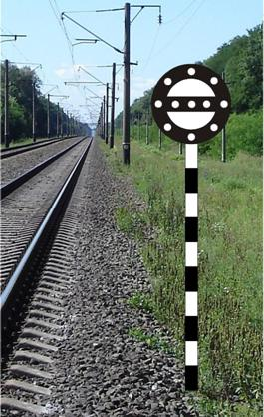 | 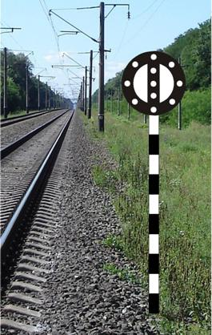
Рисунок 6.17 | Рисунок 6.18
Сигнальний знак «Кінець небезпечного місця» розміщується на зворотному боці знака «Початок небезпечногомісця».
Тимчасові сигнали зменшення швидкості та сигнальні знаки «Початок небезпечного місця» та «Кінець небезпечного місця» на станційних коліях і багатоколійних перегонах можуть застосовуватися із вкороченими жердинами.

6.3.5. Місця проведення робіт на колії, що не вимагають огородження сигналами «Зупинка» або «Зменшення швидкості», але вимагають попередження тих, що працюють, про наближення поїзда, огороджуються тимчасовими сигнальними знаками «С» про подачу свистка, які встановлюються біля колії, де проводяться роботи, а також біля кожної суміжної головної колії (рис. 6.19).

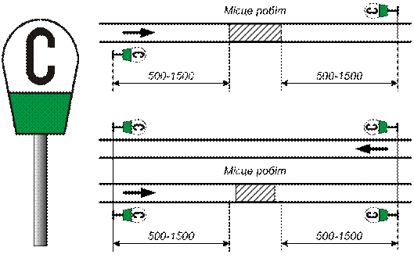
Рисунок 6.19

Тимчасові сигнальні знаки «С» встановлюються у такому ж порядку біля суміжних головних колій і при проведенні робіт, огороджених сигналами «Зупинка» (див. рис. 6.10 і 6.13) або сигналами «Зменшення швидкості».
На перегонах, де обертаються поїзди із швидкістю більше 120 км/год, тимчасові сигнальні знаки «С» встановлюються на відстані 800 – 1500 м від меж ділянки робіт.

6.4. ОГОРОДЖЕННЯ МІСЦЬ ПЕРЕШКОД ДЛЯ РУХУ ПОЇЗДІВ І МІСЦЬ ПРОВЕДЕННЯ РОБІТНА СТАНЦІЯХ
6.4.1. Будь-яка перешкода для руху по станційних коліях і стрілочних переводах має бути огороджена сигналами «Зупинка» незалежно від того, очікується поїзд (маневровий состав) чи ні.
При огородженні на станційній колії місця перешкоди чи проведення робіт сигналами «Зупинка» усі стрілки, що ведуть до цього місця, встановлюються у таке положення, щоб на нього не міг виїхати рухомий склад, і замикаються або закріплюються типовою скобою. На місці перешкоди чи проведення робіт на осі колії встановлюється тимчасовий сигнал «Зупинка» (рис. 6.20).

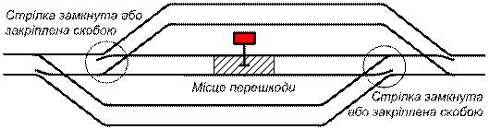
Рисунок 6.20

Якщо які-небудь з цих стрілок направлені вістряками у бік місця перешкоди чи проведення робіт і не дають можливості ізолювати колію, таке місце з обох боків огороджується тимчасовими сигналами «Зупинка», встановленими на відстані 50 м від меж місця перешкоди чи проведення робіт (рис. 6.21).

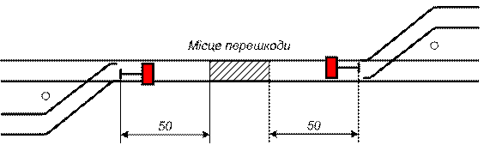
Рисунок 6.21

У випадку, коли вістряки стрілок розміщені ближче, ніж на 50 м від місця перешкоди чи проведення робіт, між вістряками кожної такої стрілки встановлюється тимчасовий сигнал «Зупинка» (рис. 6.22).

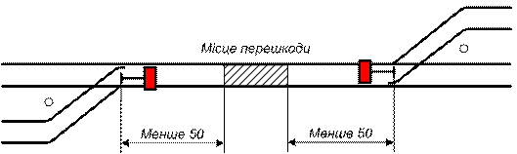
Рисунок 6.22

При огородженні тимчасовими сигналами «Зупинка» місця перешкоди чи проведення робіт на стрілочному переводі сигнали встановлюються:
з боку хрестовини – проти граничного стовпчика на осі кожної з колій, що сходяться;
з протилежного боку – на відстані 50 м від вістряка стрілки (рис. 6.23).

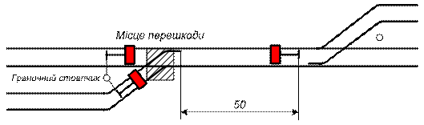
Рисунок 6.23
Якщо поблизу стрілочного переводу, що підлягає огородженню, розміщена друга стрілка, яку можна поставити у таке положення, що на стрілочний перевід, де є перешкода, не може виїхати рухомий склад, то стрілка в такому положенні замикається або закріплюється типовою скобою. У цьому випадку тимчасовий сигнал «Зупинка» з боку такої ізолюючої стрілки не ставиться (рис. 6.24).

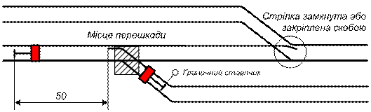
Рисунок 6.24

Коли стрілку в указане положення поставити неможливо, то на відстані 50 м від місця перешкоди чи проведення робіт у напрямку до цієї стрілки встановлюється тимчасовий сигнал «Зупинка» (див. рис. 6.23).
Якщо місце перешкоди чи проведення робіт знаходиться на вхідній стрілці, то з боку перегону воно огороджується закритим вхідним світлофором, а з боку станції – тимчасовими сигналами «Зупинка», що встановлюються на осі кожної з колій, що сходяться, проти граничного стовпчика (рис. 6.25).

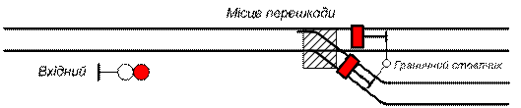
Рисунок 6.25

Коли місце перешкоди чи проведення робіт знаходиться між вхідною стрілкою та вхідним світлофором, то з боку перегону воно огороджується закритим вхідним світлофором, а з боку станції – тимчасовим сигналом «Зупинка», встановленим між вістряками вхідної стрілки (рис. 6.26).
Черговий стрілочного поста, який виявив або отримав інформацію про виникнення перешкоди на стрілочному переводі, повинен негайно встановити один тимчасовий сигнал «Зупинка» на місці перешкоди (до початку робіт по ремонту) та доповісти про це черговому по станції.

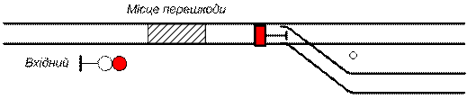
Рисунок 6.26

6.4.2. Місце, що вимагає зменшення швидкості, розміщене на головній колії станції, огороджується тимчасовими сигналами «Зменшення швидкості» та сигнальними знаками «Початок небезпечного місця» та «Кінець небезпечного місця», як показано на рисунках 6.27 і 6.28.

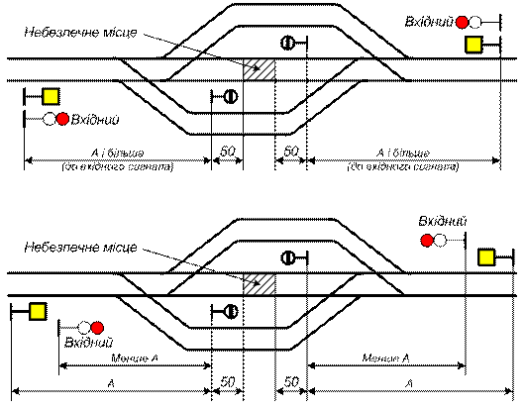
Рисунок 6.27
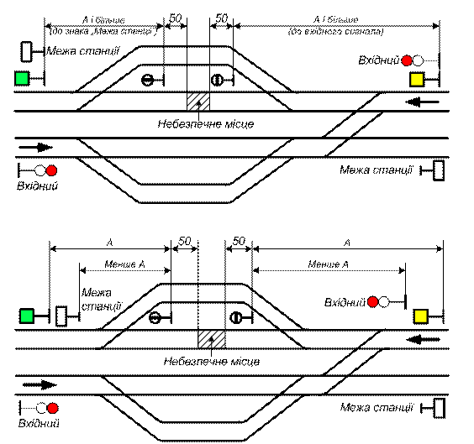
Рисунок 6.28

Якщо місце, що вимагає зменшення швидкості, розташоване на інших станційних коліях, то воно огороджується тільки тимчасовими сигналами «Зменшення швидкості». Порядок встановлення цих сигналів показаний на рисунку 6.29.
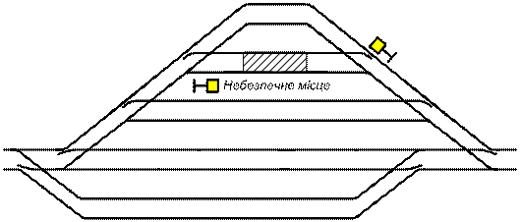
Рисунок 6.29

6.5. ОГОРОДЖЕННЯ РУХОМОГО СКЛАДУ НА СТАНЦІЙНИХ КОЛІЯХ
Вагони, що ремонтуються на станційних коліях, і вагони з небезпечними вантажами класу 1 (ВМ), що стоять на окремих коліях, огороджуються тимчасовими сигналами «Зупинка», що встановлюються на осі колії на відстані не менше 50 м (на наскрізних коліях – з обох боків, а на тупикових коліях – з боку стрілочного переводу).
Якщо в цьому випадку крайній вагон знаходиться від граничного стовпчика ближче 50 м, то тимчасовий сигнал «Зупинка» з цього боку встановлюється на осі колії проти граничного стовпчика.
Порядок огородження составів або окремих груп вагонів при їх технічному обслуговуванні в залежності від місцевих умов встановлюється начальником залізниці.
При технічному обслуговуванні та ремонті вагонів може застосовуватися огородження світлофорами у відповідності з порядком, встановленим Державною адміністрацією залізничного транспорту України.

6.6. ОГОРОДЖЕННЯ ПОЇЗДА ПРИ ВИМУШЕНІЙ ЗУПИНЦІ НА ПЕРЕГОНІ
6.6.1. При вимушеній зупинці на перегоні пасажирського поїзда огородження виконує провідник останнього пасажирського вагона за вказівкою машиніста у випадках:
виклику відбудовного чи пожежного поїзда, а також допоміжного локомотива, якщо допомога надається з хвоста;
якщо поїзд був відправлений при перерві дії всіх засобів сигналізації та зв’язку по правильній колії на двоколійний перегін чи одноколійний перегін з повідомленням про відправлення за ним другого поїзда.
Провідник останнього пасажирського вагона, який огороджує поїзд, що зупинився, має привести в дію ручні гальма, укласти на відстані 800 м від хвоста поїзда петарди, після чого відійти від місця укладених петард назад до поїзда на 20 м і показувати ручний червоний сигнал у бік перегону (рис. 6.30).

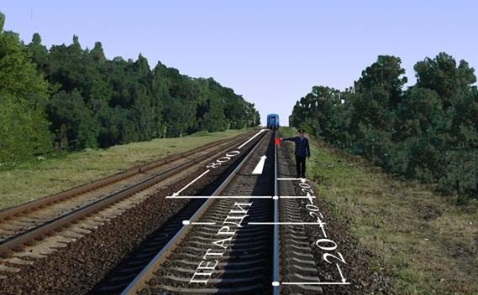
Рисунок 6.30

При вимушеній зупинці на перегоні інших поїздів вони огороджуються лише у випадках, коли відправлення було проведено за умови перерви дії всіх засобів сигналізації та зв’язку по правильній колії на двоколійний перегін чи одноколійний перегін з видачею повідомлення про відправлення за ним другого поїзда. При цьому огородження виконується помічником машиніста, який повинен негайно після зупинки перейти у хвіст поїзда, перевірити наявність сигналів хвостового вагона, уважно спостерігати за перегоном і у випадку появи поїзда, що йде слідом, вжити заходів щодо його зупинки.
Якщо допомога поїзду, що зупинився, надається з голови, машиніст ведучого локомотива при наближенні відбудовного (пожежного) поїзда чи допоміжного локомотива повинен подавати сигнал загальної тривоги; вдень, при поганій видимості, увімкнути прожектор.
6.6.2. Провідник вагона, який огороджує хвіст пасажирського поїзда, що зупинився на перегоні, повертається до состава тільки після підходу і зупинки відбудовного (пожежного) поїзда або допоміжного локомотива чи при передачі огородження іншому працівникові, який підійшов до місця зупинки пасажирського поїзда.
Помічник машиніста, який знаходиться біля хвоста поїзда, що був відправлений при перерві дії всіх засобів сигналізації та зв’язку, повертається на локомотив тільки після підходу і зупинки поїзда, що йде за ним, або за сигналом машиніста, який він подає свистком локомотива, якщо відпала потреба в огородженні.
6.6.3. На ділянках, обладнаних автоблокуванням, при зупинці на перегоні пасажирського поїзда провідник останнього пасажирського вагона зобов’язаний перевірити видимість сигналів хвостового вагона, уважно спостерігати за перегоном і у випадку появи поїзда, що йде слідом, вжити заходів щодо його зупинки.
6.6.4. При вимушеній зупинці поїзда на двоколійному чи багатоколійному перегоні внаслідок сходу з рейок, зіткнення, розваленого вантажу тощо, коли потрібно огородити місце перешкоди для руху поїздів, що виникло на суміжній колії, машиніст повинен подавати сигнал загальної тривоги.
При цьому у випадку зупинки пасажирського поїзда огородження проводиться з голови помічником машиніста, а з хвоста – провідником останнього пасажирського вагона укладанням петард на відстані 1000 м від голови та хвоста поїзда, як показано на мал. 6.31.
При зупинці інших поїздів огородження проводиться помічником машиніста укладанням петард на суміжній колії з боку очікуваного по цій колії поїзда на відстані 1000 м від місця перешкоди (мал. 6.32). Якщо голова поїзда знаходиться від місця перешкоди на відстані більше 1000 м, петарди на суміжній колії укладаються проти локомотива. Якщо машиністом поїзда буде одержано повідомлення про те, що по суміжній колії відправлений поїзд у неправильному напрямку, він повинен по радіозв'язку викликати помічника машиніста для укладання петард на такій же відстані від місця перешкоди з протилежного боку.
На ділянках, де обертаються пасажирські поїзди із швидкістю більше 120 км/год, відстані, на які необхідно укладати петарди, встановлюються начальником залізниці, з інформуванням залізниць, чиї поїзди курсують на даних ділянках.

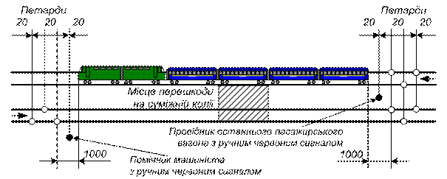
Рисунок 6.31

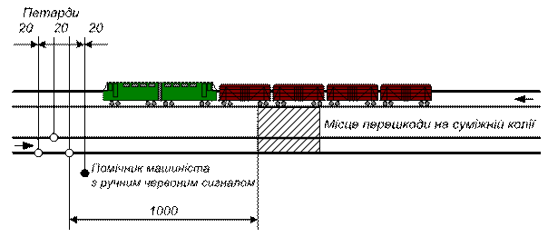
Рисунок 6.32

Після укладання петард помічник машиніста та провідник вагона повинні відійти від місця укладених петард назад до поїзда на 20 м і показувати червоний сигнал у бік можливого наближення поїзда.
6.6.5. До огородження хвоста та голови поїзда, що має вимушену зупинку на перегоні, а також місць перешкод для руху поїздів на суміжній колії двоколійного чи багатоколійного перегону за розпорядженням машиніста ведучого локомотива можуть бути залучені працівники локомотивної бригади, провідники пасажирських вагонів, а також працівники інших служб.

VII. РУЧНІ СИГНАЛИ
7.1. Ручними сигналами ставляться вимоги:
червоним розгорнутим прапорцем вдень і червонимвогнем ручного ліхтаря вночі – «Стій! Рух заборонено» (рис. 7.1).

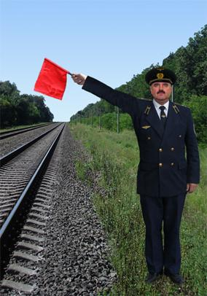 |  | 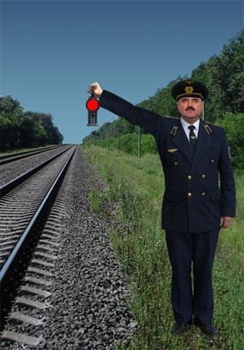
Рисунок 7.1

При відсутності вдень червоного прапорця, а вночі – ручного ліхтаря з червоним вогнем сигнали зупинки подаються: рухом по колу жовтого прапорця, руки чи якого-небудь предмета вдень і рухом по колу ліхтаря з вогнем будь-якого кольору вночі (рис.7.2).

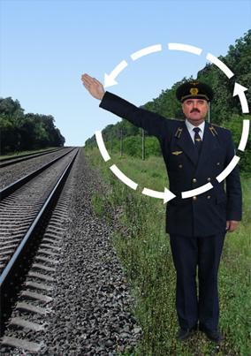 |  | 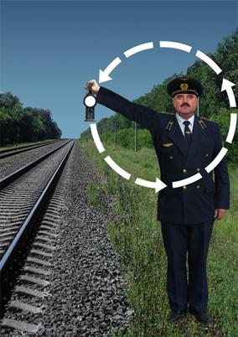
Рисунок 7.2

жовтим розгорнутим прапорцемвдень і жовтим вогнем ручного ліхтарявночі – «Дозволяється рух із швидкістю, що вказана у попередженні чи у наказі начальника залізниці, а при відсутності цих вказівок – із швидкістю не більше 25 км/год (рис. 7.3).
Жовтий вогонь ручного ліхтаря застосовується тільки у межах станції. При відсутності вночі ручного ліхтаря з жовтим вогнем сигнал зменшення швидкості на станції може подаватися повільним рухом вгору і вниз ручного ліхтаря з прозоро-білим вогнем(рис. 7.4).
Сигнал зменшення швидкості на перегоні вночі в усіх випадках повинен подаватися тільки повільним рухом вгору і вниз ручного ліхтаря з прозоро-білим вогнем(рис. 7.4).

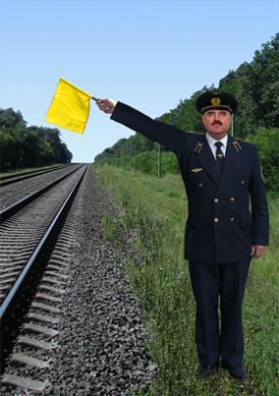 |  | 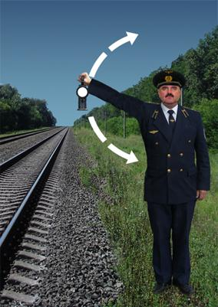
Рисунок 7.3 |  | Рисунок 7.4

7.2. При випробуванні автогальм подаються сигнали:
Вимога машиністу провести пробне гальмування (після усного попередження) подається піднятою вертикально рукою вдень і піднятим ручним ліхтарем з прозоро-білим вогнемвночі (рис. 7.5).
Машиніст відповідає одним коротким свистком локомотива та приступає до гальмування.
Вимога машиністу відпустити гальма подається рухами руки перед собою по горизонтальній лінії вдень і такими ж рухами ручного ліхтаря з прозоро-білим вогнемвночі (рис. 7.6).
Машиніст відповідає двома короткими свистками локомотива та відпускає гальма.
Для передачі вказівки для випробування автогальм можуть застосовуватися радіозв’язок або пристрої двостороннього паркового зв’язку.
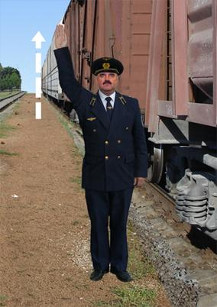 |  |  | 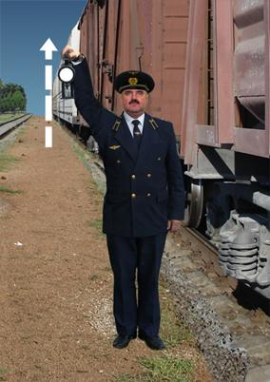
Рисунок 7.5

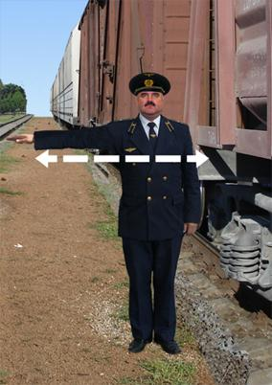 |  | 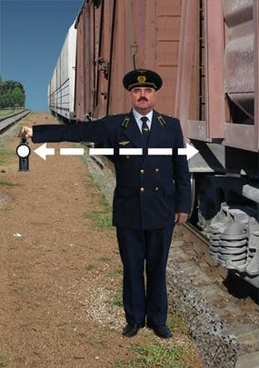
Рисунок 7.6
7.3. Черговий по станції, де йому поставлено за обов’язок проводжати поїзди, при відправленні чи прямуванні поїзда по станції без зупинки показує піднятий вертикально на витягнуту руку ручний диск, пофарбований у білий колір з чорною каймою, або згорнутий жовтий прапорець вдень і піднятий ручний ліхтар з зеленим вогнемвночі (рис. 7.7).
Це означає, що поїзд може відправлятися зі станції (з колій, що не мають вихідних сигналів, при наявності відповідного дозволу на зайняття перегону) або прямувати без зупинки із швидкістю, встановленою для проходу по станції. Зазначений сигнал при прямуванні поїзда без зупинки показується до проходу локомотива поїзда, що прибуває мимо чергового по станції.
Черговий по станції, де йому поставлено за обов’язок зустрічати поїзди, зустрічає поїзди, які мають зупинку на станції за розкладом, та показує піднятий вертикально на витягнуту руку ручний диск, пофарбований у білий колір з чорною каймою, або згорнутий жовтий прапорець вдень і піднятий ручний ліхтар з білим вогнемвночі (рис. 7.8). Зазначений сигнал при прямуванні поїзда без зупинки показується до проходу локомотива поїзда, що прибуває, повз чергового по станції.

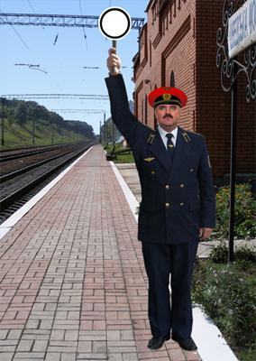 |  | 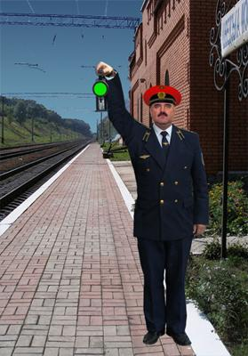
Рисунок 7.7

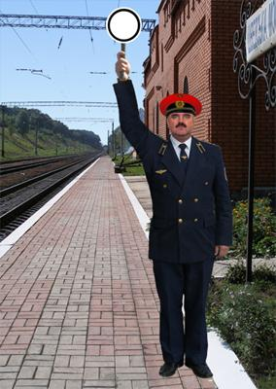 |  | 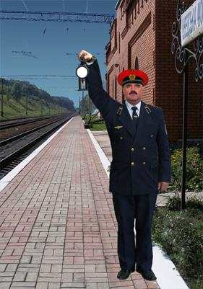
Рисунок 7.8

Для зупинки поїзда, якщо її немає за розкладом, черговий по станції, де йому поставлено за обов’язок зустрічати поїзди, повинен показувати ручний червоний диск або розгорнутий червоний прапорець вдень і червоний вогонь ручного ліхтарявночі (рис. 7.9).

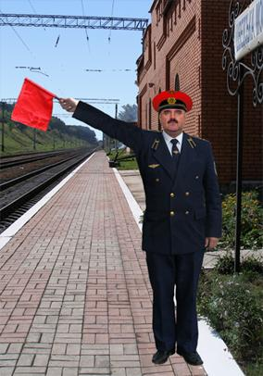 |  | 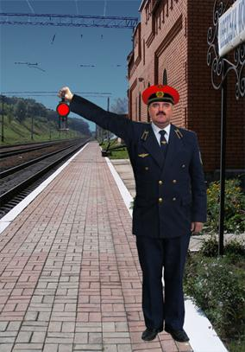
Рисунок 7.9

На станціях, де робоче місце чергового по станції винесене на стрілочний пост, черговий по станції у випадку приймання поїзда на бокову колію або з зупинкою на станції (незалежно від розкладу) показує:
вдень – розгорнутий жовтий прапорець;
вночі – жовтий вогонь ручного ліхтаря.
Черговий по станції повинен зустрічати та проводжати поїзди у головному уборі з верхом червоного кольору.
7.4. Сигналісти та чергові стрілочних постів зустрічають поїзди:
У випадку пропуску по головній колії без зупинки на станції із згорнутим жовтим прапорцем вдень та із прозоро-білим вогнем ручного ліхтарявночі (рис. 7.10).
У випадку приймання поїзда на бокову колію чи з зупинкою на станції – із розгорнутим жовтим прапорцемвдень і з жовтим вогнем ручного ліхтарявночі (рис. 7.11).
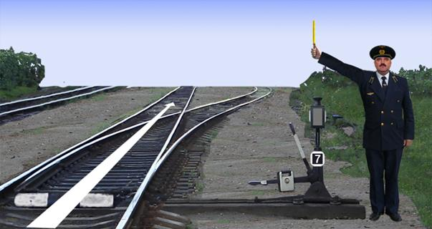
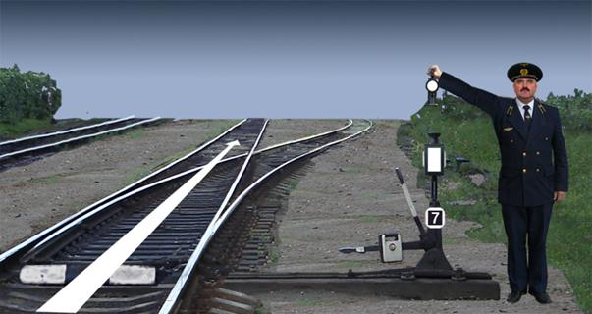
Рисунок 7.10
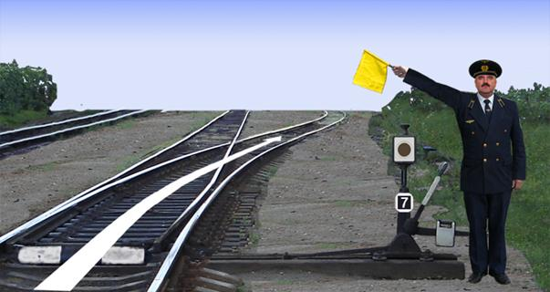
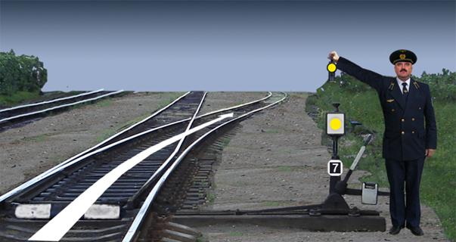
Рисунок 7.11

7.5. Сигналісти та чергові стрілочних постів проводжають поїзди, що відправляються зі станції, в усіх випадках – із згорнутим жовтим прапорцемвдень і прозоро-білим вогнем ручного ліхтарявночі.

7.6. Сигнал зупинки з поїзда подається машиністу локомотива:
вдень – розгорнутим червоним прапорцем;
вночі – червоним вогнем ручного ліхтаря.
7.7. При відправленні пасажирського поїзда зі станції після зупинки провідники штабного та хвостового вагонів повинні показувати у бік платформи (до кінця платформи):
вдень – згорнутий жовтий прапорець;
вночі – ручний ліхтар з прозоро-білим вогнем.
Це вказує на безперешкодне прямування поїзда. Провідники інших вагонів при зрушенні поїзда зачиняють бокові двері вагона і спостерігають через тамбурне вікно за можливою подачею сигналів при прямуванні вздовж платформи.
7.8. На перегонах обхідники залізничних колій і штучних споруд та чергові переїздів при вільності колії зустрічають поїзди із згорнутим жовтим прапорцем вдень та із прозоро-білим вогнем ручного ліхтарявночі (рис. 7.12).

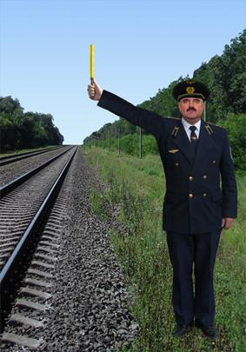 |  | 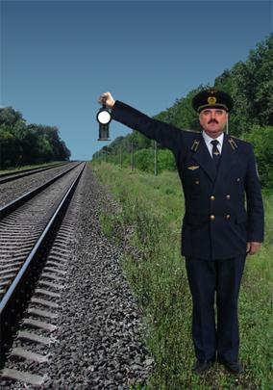
Рисунок 7.12
У місцях, огороджених сигналами зменшення швидкості чи зупинки, вони зустрічають поїзди вдень чи вночі з сигналами, що відповідають установленим на колії.

VIII. СИГНАЛЬНІ ПОКАЖЧИКИ ТА ЗНАКИ

8.1. МАРШРУТНІ ПОКАЖЧИКИ
У тих випадках, коли необхідно вказати колію приймання чи напрямок руху поїзда або маневрового состава, застосовуються маршрутні світлові покажчики напрямку білого кольору(цифрові, літерні чи положення), що розміщуються на щоглах світлофорів або на окремій щоглі (рис. 8.1).
Для зазначення номера колії, з якої дозволяється рух поїзда, на групових вихідних і маршрутних світлофорах встановлюються маршрутні світлові покажчики зеленого кольору(рис. 8.2).

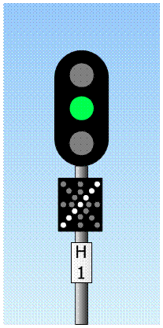 | 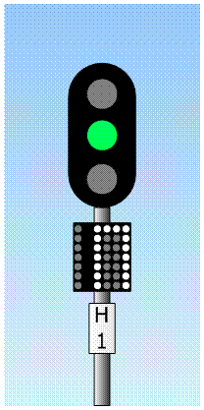 |  | 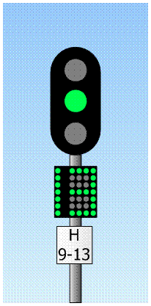
Рисунок 8.1 |  | Рисунок 8.2

Ці покажчики можуть використовуватися і для зазначення номера колії, з якої дозволено рух маневрового состава, за наявності на груповому вихідному чи маршрутному світлофорі місячно-білого вогню.

8.2. СТРІЛОЧНІ ПОКАЖЧИКИ
8.2.1. Освітлювані стрілочні покажчики поодиноких стрілок з обох боків показують:
Стрілка установлена по прямій колії:
вдень – білий прямокутник вузького боку покажчика (рис. 8.3);
вночі – молочно-білий вогонь(рис. 8.4);
Стрілка установлена на бокову колію:
вдень – широкий бік покажчика (рис. 8.5);
вночі – жовтий вогонь(рис. 8.6).

8.2.2. Положення перехресних стрілок позначається двома звичайними стрілочними покажчиками, які показують, що стрілки установлені:
По прямій колії:
вдень – на обох покажчиках білі прямокутники вузького боку покажчиків;
вночі – молочно-білі вогні(рис. 8.7).
З перехрещенням прямої колії:
вдень – на обох покажчиках широкі боки покажчиків;
вночі – жовті вогні (рис. 8.8).
З прямої на бокову колію:
вдень на ближньому покажчику видно широкий бік покажчика, а на дальньому – білий прямокутник вузького боку покажчика;
вночі – на ближньому покажчику жовтий вогонь, а на дальньому – молочно-білий вогонь (рис. 8.9).

З бокової на пряму колію:
вдень на ближньому покажчику видно білий прямокутник вузького боку покажчика, а на дальньому – широкий бік покажчика;
вночі – на ближньому покажчику молочно-білий вогонь, а на дальньому – жовтий вогонь (рис. 8.10).
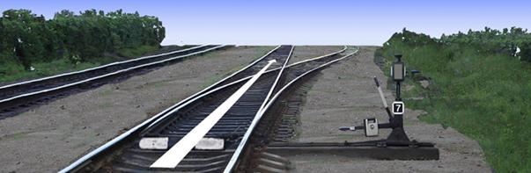
Рисунок 8.3
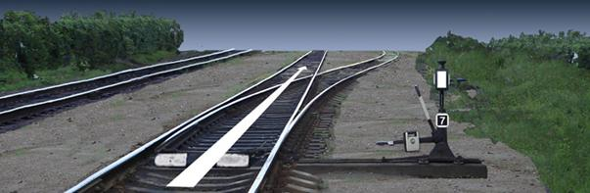
Рисунок 8.4
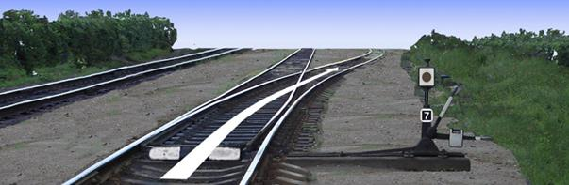
Рисунок 8.5
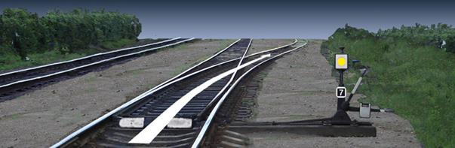
Рисунок 8.6
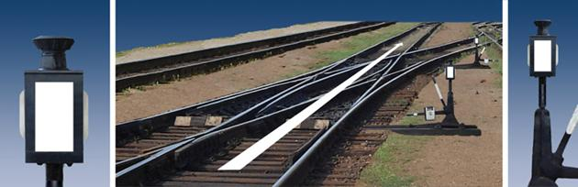
Рисунок 8.7
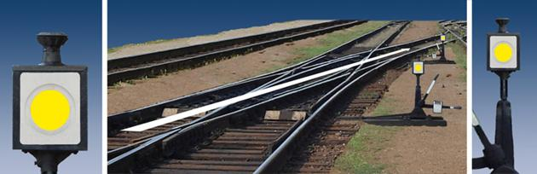
Рисунок 8.8
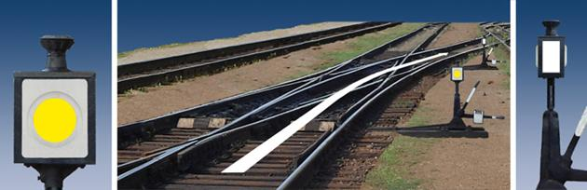
Рисунок 8.9
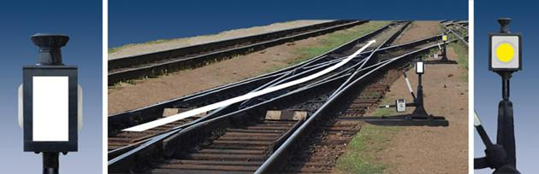
Рисунок 8.10

8.2.3. Неосвітлювані стрілочні покажчики показують:
стрілка установлена по прямій колії – стрілоподібний покажчик направлений ребром вздовж колії (рис. 8.11);
стрілка установлена на бокову колію – стрілоподібний покажчик направлений у бік бокової колії (рис. 8.12).

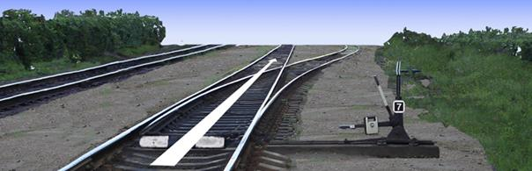
Рисунок 8.11
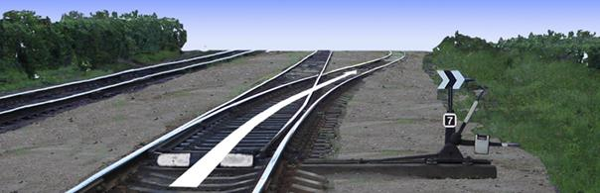
Рисунок 8.12

8.3. ПОКАЖЧИКИ КОЛІЙНОГО ЗАГОРОДЖЕННЯ
Покажчики колійного загородження показують:
«Колія загороджена»:
вдень – видно білий круг з горизонтальною чорною смугою;
вночі – молочно-білий вогонь з тією ж чорною смугою(рис. 8.13).
«Загородження з колії знято»:
вдень – видно білий круг чи прямокутник з вертикальною чорною смугою;
вночі – молочно-білий вогонь з тією ж чорною смугою(рис. 8.14).

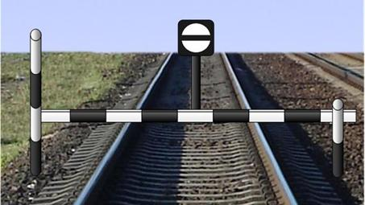
Рисунок 8.13

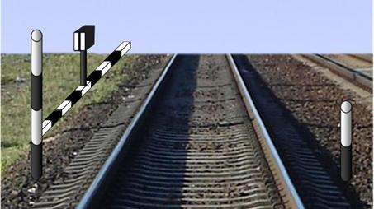
Рисунок 8.14
Покажчики колійного загородження на упорах встановлюються на правому кінці бруса і дають сигнальне показання тільки в бік колії (рис. 8.15). Ці покажчики можуть бути освітлюваними й неосвітлюваними, що визначається технічно-розпорядчим актом станції. Неосвітлювані покажчики повинні мати світловідбиваючі елементи або покриття.
Як сигнальні прилади колійного загородження дозволяється використовувати типові стрілочні ліхтарі.
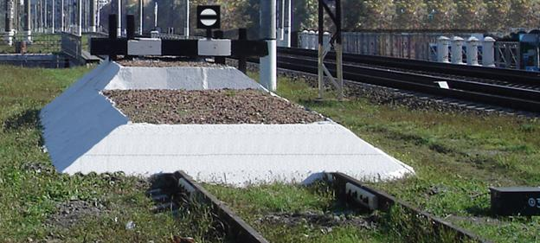
Рисунок 8.15

8.4. ПОКАЖЧИКИ ГІДРАВЛІЧНИХ КОЛОНОК
8.4.1. Покажчик гідравлічної колонки – ліхтар – показує вночі червоний вогоньв обидва боки, якщо поворотна частина колонки установлена поперек колії; вдень видно саму поворотну частину колонки, пофарбовану в червоний колір, – сигнал «Стій!» (рис. 8.16).
Якщо поворотна частина колонки установлена вздовж колії, вночі видно в обидва боки прозоро-білий вогонь.

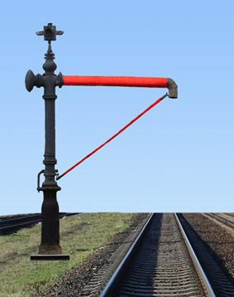 |  | 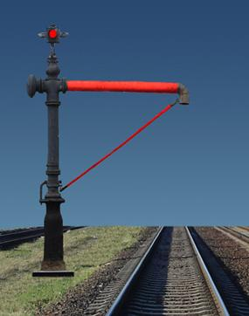
Рисунок 8.16

8.5. ПОКАЖЧИКИ ПЕРЕГРІВУ БУКС
На ділянках залізниць, де установлені засоби автоматичного контролю технічного стану рухомого складу під час руху поїзда, можуть застосовуватись сигнальні світлові покажчики, що розміщуються на окремих щоглах, а у виняткових випадках на опорах контактної мережі (рис. 8.17).

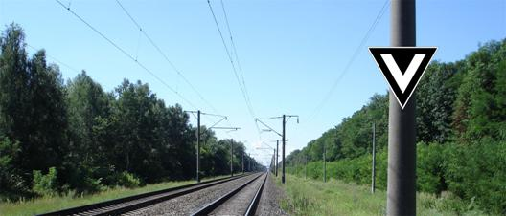
Рисунок 8.17

Поява на сигнальному покажчику смуг прозоро-білого кольору, що світяться, сигналізує про наявність перегрітих букс у складі поїзда, при цьому машиніст зобов’язаний вжити заходів до плавного зниження швидкості до 20 км/год службовим гальмуванням, прямувати з особливою пильністю, спостерігаючи за составом поїзда і готовністю негайно зупинитися при виникненні аварійної ситуації, проїхати поїздом вхідну стрілку станції зі швидкістю не більше 15 км/год, зупинити состав поїзда на колії приймання незалежно від показання вихідного (маршрутного) сигналу світлофора, якщо за допомогою радіозв’язку машиніст не отримав інформації щодо зупинки поїзда на перегоні.
Нормально покажчики перегріву букс не світяться і сигнального значення не мають.

8.6. ПОКАЖЧИКИ МЕЖІ БЛОК-ДІЛЯНОК
На ділянках залізниць, де застосовується автоматична локомотивна сигналізація як самостійний засіб сигналізації та зв’язку, на межах блок-ділянок установлюються сигнальні знаки із світловідбивачами та цифровими літерними табличками(рис. 8.18).

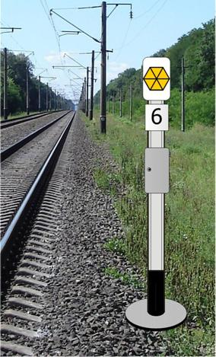
Рисунок 8.18

8.7. ПОКАЖЧИКИ «ОПУСТИ СТРУМОПРИЙМАЧА»
На електрифікованих ділянках постійного струму перед повітряними проміжками, де у випадку несподіваного зняття напруги в одній із секцій контактної мережі не допускається прохід електрорухомого складу з піднятими струмоприймачами, застосовуються сигнальні світлові покажчики «Опусти струмоприймача», що розміщуються на опорах контактної мережі чи окремих щоглах (рис.8.19).

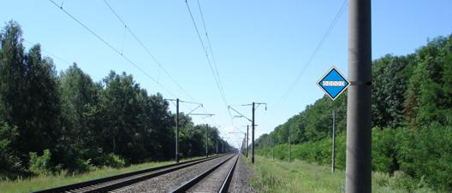
Рисунок 8.19

При появі на сигнальному покажчику мигаючої смуги прозоро-білого кольору, що світиться,машиніст зобов’язаний негайно вжити заходів щодо проходження огородженого повітряного проміжку з опущеними струмоприймачами.
Нормально сигнальні смуги покажчиків не горять, і у цьому положенні покажчики сигнального значення не мають.

8.8. ПОСТІЙНІ СИГНАЛЬНІ ЗНАКИ
До основних постійних сигнальних знаків відносяться: «Газ», «Нафта», «Початок гальмування», «Кінець гальмування», «Увага! Струмоподіл», «Опусти струмоприймача», «Підніми струмоприймача», «Межа станції», «Межа під’їзної колії», «Початок небезпечного місця», «Кінець небезпечного місця», «Початок розмивного місця», «Кінець розмивного місця», знак «С», «Зупинка локомотива», «Зупинка першого вагона», «Вимкни струм», «Увімкни струм на електровозі», «Увімкни струм на електропоїзді», «Кінець контактної підвіски».
Постійні сигнальні знаки встановлюються на окремих стовпчиках, а на електрифікованих ділянках залізниць допускається їх встановлення на опорах контактної підвіски. Порядок та місце встановлення постійних сигнальних знаків визначається комісійно та затверджується начальником залізниці.

8.8.1. Постійні сигнальні знаки «Газ» і «Нафта» (рис. 8.20 і 8.21) установлюються у місцях пересічень залізничних колій нафтогазопродуктопроводами безпосередньо на опорах контактної мережі чи окремих стовпах і вказують на необхідність прямування до місця пересічення з підвищеною увагою (пильністю).
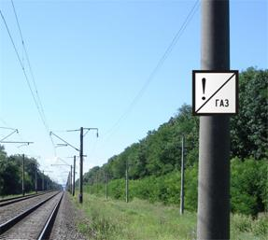 | 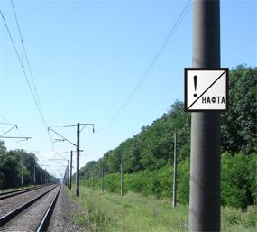
Рисунок 8.20 | Рисунок 8.21

8.8.2. Постійні сигнальні знаки «Початок гальмування» (рис. 8.22) та «Кінець гальмування» (рис. 8.23) вказують машиністу локомотива місця випробування автогальм на шляху прямування.

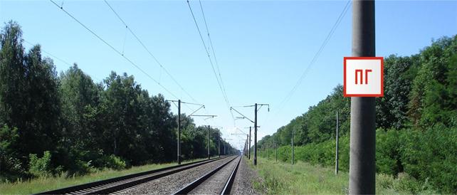
Рисунок 8.22
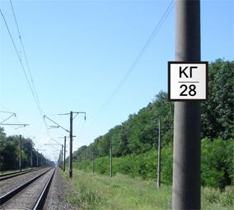 | 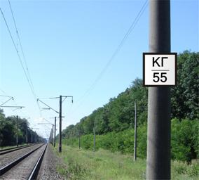
Рисунок 8.23

8.8.3. У випадку застосування сигнальних знаків «Опусти струмоприймача» попереду них установлюється постійний сигнальний знак з відбивачами «Увага! Струмоподіл» (рис. 8.24). Постійний сигнальний знак «Підніми струмоприймача» з відбивачами на ньому установлюється за повітряним проміжком у напрямку руху (рис. 8.25).

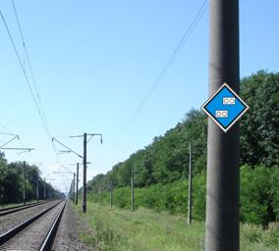 | 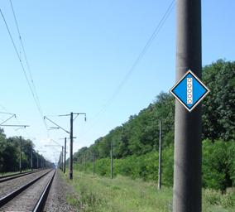
Рисунок 8.24 | Рисунок 8.25

Схема установки сигнальних знаків «Опусти струмоприймача» і постійних сигнальних знаків «Підніми струмоприймача» та «Увага! Струмоподіл» показана на рисунку 8.26. Розміщення їх не повинно погіршувати видимість і сприйняття постійних сигналів.
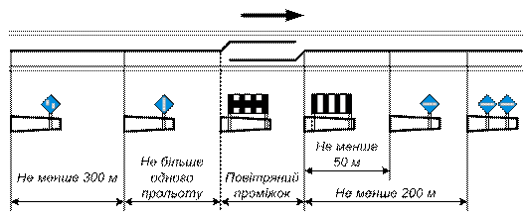
Рисунок 8.26

При обертанні 12-вагонних електропоїздів відстань від повітряного проміжку до постійного знака «Підніми струмоприймача» має бути не менше 250 м.

8.8.4. Опори контактної мережі, що обмежують повітряні проміжки, повинні мати розпізнавальний знак – чотири чорні та три білі горизонтальні смуги, що чергуються. Перша опора за напрямком руху поїзда, крім того, додатково позначається вертикальною чорною смугою(рис. 8.27).

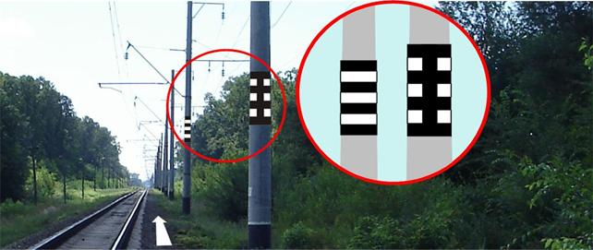
Рисунок 8.27

Знаки можуть наноситися безпосередньо на опори або щити, закріплені на опорах (рис. 8.28). На багатоколійних ділянках допускається установка вказаних знаків на конструкціях контактної мережі над віссю колії.

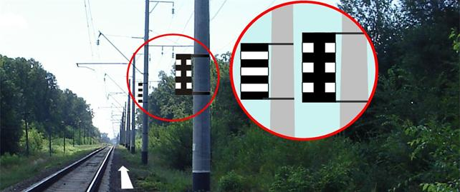
Рисунок 8.28

Зупинка електрорухомого складу з піднятими струмоприймачами між цими опорами (знаками) забороняється.

8.8.5. Граничні стовпчики вказують місце, далі якого на колії не можна установлювати рухомий склад у напрямку стрілочного переводу чи глухого пересічення. Фарбування граничних стовпчиків головних і приймально-відправних колій (рис. 8.29) повинно відрізнятись від фарбування граничних стовпчиків інших колій (рис. 8.30).

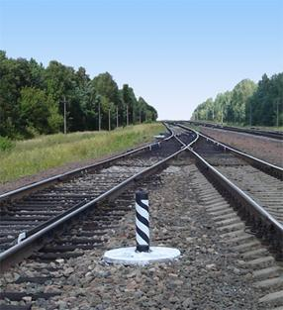 |  | 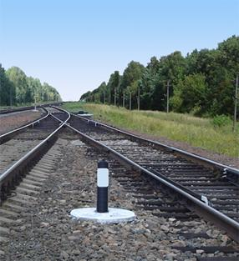
Рисунок 8.29 |  | Рисунок 8.30

8.8.6. Постійні сигнальні знаки «Початок небезпечного місця» (рис. 8.31) та «Кінець небезпечного місця» (рис. 8.32) зі світловідбивачами на них вказують межі ділянки, що вимагають проходження її поїздами із зменшеною швидкістю. Сигнальний знак «Кінець небезпечного місця» розміщується на зворотному боці знака «Початок небезпечного місця».

8.8.7. Постійні сигнальні знаки «Початок розмивного місця» (рис. 8.33) та «Кінець розмивного місця» (рис. 8.34) вказують межі ділянки, що вимагають проходження її поїздами із зменшеною швидкістю. Сигнальний знак «Кінець розмивного місця» розміщується на зворотному боці знака «Початок розмивного місця».

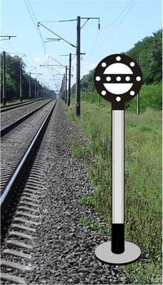 | 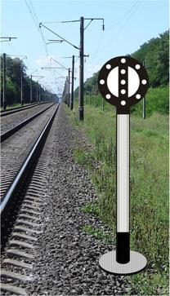
Рисунок 8.31 | Рисунок 8.32
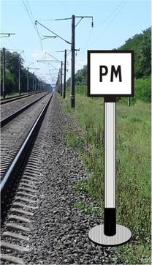 | 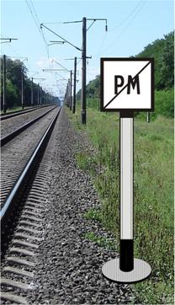
Рисунок 8.33 | Рисунок 8.34

8.8.8. Знак «Межа станції» (рис. 8.35) вказує межу станції на двоколійних і багатоколійних ділянках. Напис на знаку має бути з обох боків.
8.8.9. Знак «Межа під’їзної колії» (рис. 8.36) вказує межу під’їзної колії. Напис на знаку має бути з обох боків.
8.8.10. Попереджувальні сигнальні знаки:
знак «С» – подача свистка – установлюється перед тунелями, мостами, переїздами тощо (рис. 8.37);
«Зупинка локомотива» (рис. 8.38);
«Зупинка першого вагона» (рис. 8.39) установлюється на ділянках, де обертаються моторвагонні поїзди, при умові довжини платформи менше, або значно більше довжини моторвагонного поїзда, для позначення місця зупинки першого вагона.
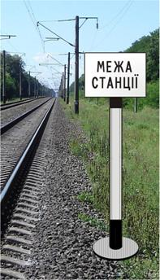 | 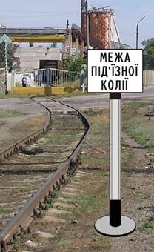
Рисунок 8.35 | Рисунок 8.36

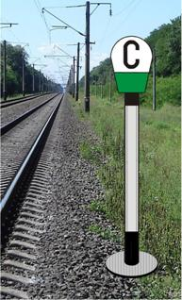 | 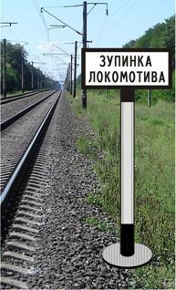 | 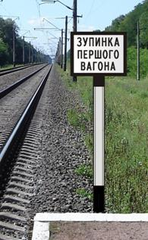
Рисунок 8.37 | Рисунок 8.38 | Рисунок 8.39

8.8.11. Попереджувальні сигнальні знаки зі світловідбивачами встановлюються на електрифікованих ділянках:
- «Вимкни струм» (рис. 8.40) – перед нейтральною вставкою;
- «Увімкни струм на електровозі» (рис. 8.41);
- «Увімкни струм на електропоїзді» (рис. 8.42) – за нейтральною вставкою.
Схема установлення цих знаків показана на рисунку 8.43.

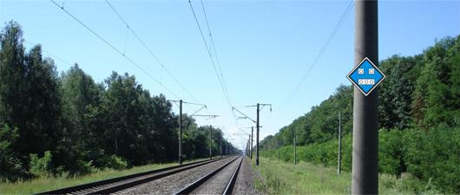
Рисунок 8.40

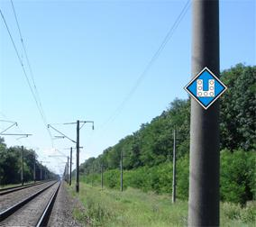 | 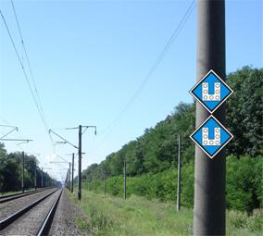
Рисунок 8.41 | Рисунок 8.42

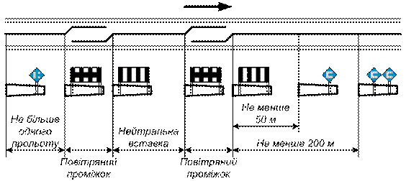
Рисунок 8.43

Сигнальний знак «Кінець контактної підвіски» (рис. 8.44) установлюється на контактній мережі у місцях, де закінчується робоча зона контактного проводу.
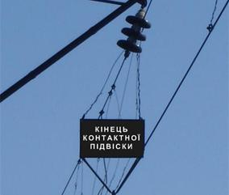
Рисунок 8.44

8.9. ТИМЧАСОВІ СИГНАЛЬНІ ЗНАКИ
До тимчасових сигнальних знаків відносяться: «Підготуйся до опускання струмоприймача», «Опусти струмоприймача», «Підніми струмоприймача», «Підготуйся підняти ножа та закрити крила», «Підніми ножа, закрий крила», «Опусти ножа, відкрий крила».

8.9.1. У місцях, де не допускається проходження електрорухомого складу з піднятими струмоприймачами (при несправності контактної мережі, проведенні планових ремонтних і будівельних робіт, коли під час проходження поїздів необхідно опускати струмоприймачі), установлюються тимчасові сигнальні знаки з відбивачами, які показують:
«Підготуйся до опускання струмоприймача» (рис. 8.45);
«Опусти струмоприймача» (рис. 8.46);
«Підніми струмоприймача» (рис. 8.47).
Схема установлення цих знаків показана на рис. 8.48.

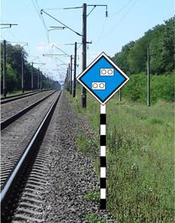 | 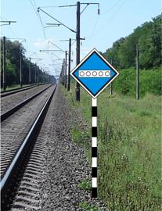 | 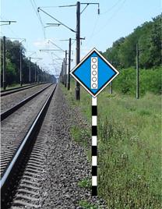
Рисунок 8.45 | Рисунок 8.46 | Рисунок 8.47

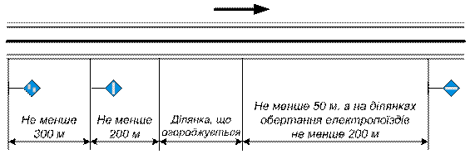
Рисунок 8.48

Якщо на двоколійній ділянці ведуться планові ремонтні колійні та будівельні роботи з пропуском поїздів по одній із колій і укладанням тимчасових з’їздів, не обладнаних контактною мережею, сигнальний знак «Опусти струмоприймача» установлюється на відстані не менше 100 м від огородженої ділянки. Інші сигнальні знаки установлюються за вказаною на рисунку 8.48 схемою.
У випадку несподіваного виявлення пошкодження контактної мережі, що не допускає прямування електрорухомого складу з піднятими струмоприймачами, працівник дистанції електропостачання, який виявив це пошкодження, зобов’язаний відійти на 500 м у бік очікуваного поїзда та подавати машиністу поїзда, що наближається, ручний сигнал «Опусти струмоприймача» (рис. 8.49):
вдень – повторними горизонтальними рухами правої руки перед собою при піднятій вертикально лівій руці;
вночі – повторними вертикальними і горизонтальними рухами ліхтаря з прозоро-білим вогнем.

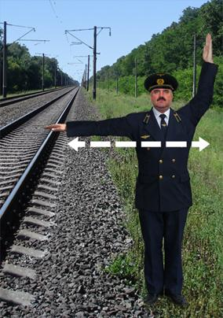 |  | 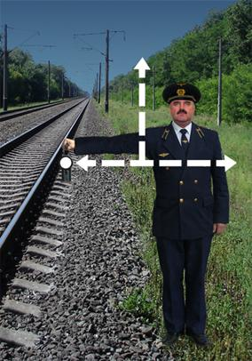
Рисунок 8.49

Машиніст зобов’язаний: подати сповіщальний сигнал, при відсутності струму в електричному колі опустити струмоприймачі та з особливою пильністю проїхати місце пошкодження, переконавшись у справності контактної мережі, підняти струмоприймачі та продовжувати рух.

8.9.2. На ділянках, де працюють снігоочисники, установлюються тимчасові сигнальні знаки:
«Підніми ножа, закрий крила» – перед перешкодою (рис. 8.50);
«Опусти ножа, відкрий крила» – після перешкоди (рис. 8.51).
На ділянках, де працюють швидкісні снігоочисники, перед знаками «Підніми ножа, закрий крила» установлюються, крім того, тимчасові сигнальні знаки «Підготуйся підняти ножа та закрити крила» (рис. 8.52).

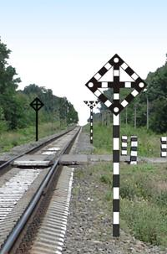 | 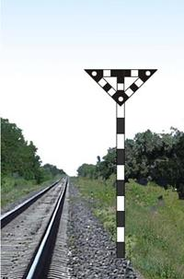 | 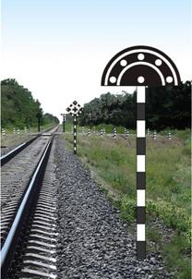
Рисунок 8.50 | Рисунок 8.51 | Рисунок 8.52

Схеми установлення знаків на ділянках, де працюють снігоочисники, показані на рисунку 8.53, а де працюють швидкісні снігоочисники, – на рисунку 8.54.

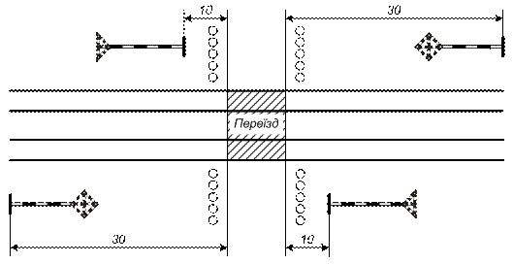
Рисунок 8.53

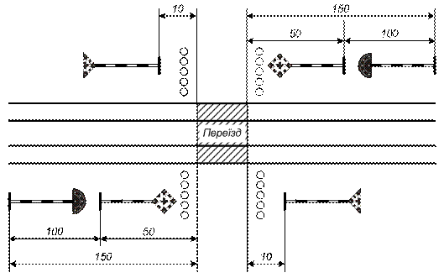
Рисунок 8.54

При двох близько розташованих перешкодах, коли між ними робота снігоочисника неможлива, на жердині установлюються два знаки один під одним (рис. 8.55).

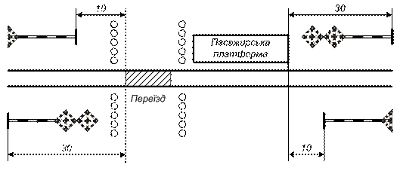
Рисунок 8.55

8.9.3. У необхідних випадках у відповідності із вказівками Державної адміністрації залізничного транспорту України деякі сигнальні знаки можуть бути світловими чи освітлюваними.

IX. СИГНАЛИ, ЩО ЗАСТОСОВУЮТЬСЯ ПІД ЧАС МАНЕВРОВОЇ РОБОТИ
9.1. Маневровими світлофорами подаються сигнали:
один місячно-білий вогонь– «Дозволяється проводити маневри» (рис. 9.1);
один синій вогонь– «Забороняється проводити маневри» (рис. 9.2.).

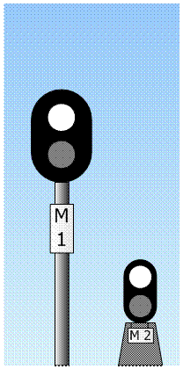 |  | 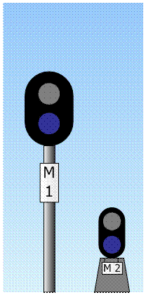
Рисунок 9.1 |  | Рисунок 9.2

Дозвіл на проведення маневрів може подаватися вихідними та маршрутними світлофорами, поєднаними з маневровими, одним місячно-білим вогнем при погашеному червоному вогні.
Для поїзних маршрутів біле та синє показання маневрових світлофорів сигнального значення не мають.
На станціях одноколійних ділянок, а також двоколійних, обладнаних автоматичним блокуванням для двостороннього руху, на маневровому світлофорі, розміщеному на щоглі вхідного світлофора з боку станції, може застосовуватися сигнал один місячно-білий вогонь– «Дозволяється вихід состава, що маневрує, за межу станції».
Для приймання на станцію підштовхуючих локомотивів на щоглі вхідного світлофора з боку перегону може бути встановлена головка маневрового світлофору з місячно-білим вогнем.
Груповим маневровим світлофором, що дозволяє маневри у визначеному районі станції, подаються сигнали в один або в обидва боки.
За рішенням начальника залізниці на маневрових світлофорах замість синіх допускається застосовувати червоні вогні у наступних випадках:
для огородження в’їзду на станцію з під’їзних колій, що обслуговуються локомотивами іншого відомства;
на маневрових світлофорах, що встановлюються на під’їзних коліях для огородження переїзду;
на маневрових світлофорах колій приймання, з яких не передбачено відправлення поїздів.
Для передачі сигналів під час проведення маневрів поштовхами на сортувальних витяжних коліях дозволяється застосування світлофорної сигналізації у відповідності з порядком, визначеним Державною адміністрацією залізничного транспорту України.
На станціях з електричною централізацією стрілок і сигналів на маневрових світлофорах у необхідних випадках може застосуватися сигнал два місячно-білих вогні– «Дозволяється проводити маневри; колія, на яку виконуються маневри, вільна».

9.2. Гірковими світлофорами подаються сигнали (рис. 9.3):
один зелений вогонь–«Дозволяється розпуск вагонів з встановленою швидкістю»;
один жовтий вогонь– «Дозволяється розпуск вагонів із зменшеною швидкістю»;
один жовтий і один зелений вогні– «Дозволяється розпуск вагонів із швидкістю, проміжною між встановленою та зменшеною»;
один червоний вогонь– «Стій! Забороняється розпуск»;
літера «Н» білого кольору на світловому покажчику, що горить одночасно з червоним вогнем, – «Осадити вагони з гірки на колії парку приймання або на витяжну колію».
Швидкість розпуску вагонів на сортувальних гірках за одним зеленим, одним жовтим та одним зеленим і одним жовтим вогнями гіркових світлофорів встановлюється начальником залізниці.

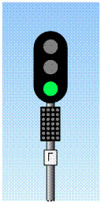 | 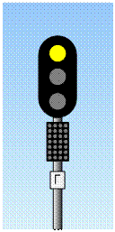 | 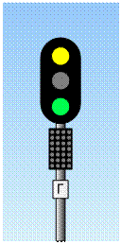 | 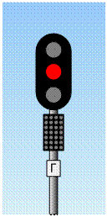 | 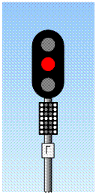
Рисунок 9.3
У тих випадках, коли видимість сигналів гіркового світлофора не забезпечується, для інформації машиніста про показання гіркового світлофора застосовуються повторювальні світлофори або гіркова автоматична локомотивна сигналізація. Повторювальні світлофори повинні сигналізувати тими ж вогнями, що і основний гірковий світлофор. На повторювальних світлофорах, розміщених у середині колій парку приймання, замість червоного вогню може встановлюватися синій.
Для дозволу подачі составів до гіркового світлофора на коліях парку приймання, а також для сигналізації на підгіркових коліях можуть застосовуватися маневрові світлофори.
9.3. При відсутності маневрових світлофорів проїзд вихідних і маршрутних світлофорів з червоним вогнем під час маневрів дозволяється черговим по станції або за його вказівкою керівником маневрів особисто, через радіозв’язок, пристрої двостороннього паркового зв’язку або за сигналом, що подається ручним сигнальним приладом.
9.4. Під час маневрів подаються ручні та звукові сигнали:
«Дозволяється локомотиву прямувати управлінням уперед»:
вдень – рухом піднятої вверх руки з розгорнутим жовтим прапорцем(рис. 9.4);
вночі – рухом ручного ліхтаря з прозоро-білим вогнем(рис. 9.5) або одним довгим звуком;
«Дозволяється локомотиву прямувати управлінням назад»:
вдень – рухом опущеної вниз руки з розгорнутим жовтим прапорцем(рис. 9.6);
вночі – рухом ручного ліхтаря з прозоро-білим вогнем
(рис. 9.7) абодвома довгими звуками;
«Тихіше»:
вдень – повільними рухами вверх і вниз розгорнутого жовтого прапорця(рис. 9.8);
вночі – рухом ручного ліхтаря з прозоро-білим вогнем(рис. 9.9) або двома короткими звуками;
«Стій!»:
вдень – рухами по колу розгорнутого червоного чи жовтого прапорця(рис. 9.10);
вночі – рухом по колу ручного ліхтаря з будь-яким вогнем
(рис. 9.11) або трьома короткими звуками.
Звукові сигнали під час маневрів подаються ручним свистком або духовим ріжком.
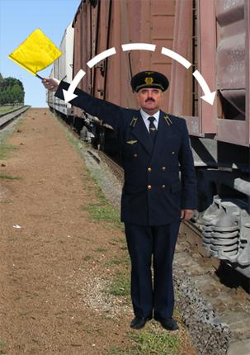 |  |  |  |  | 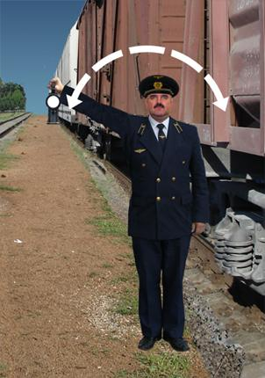
Рисунок 9.4 |  |  |  |  | Рисунок 9.5
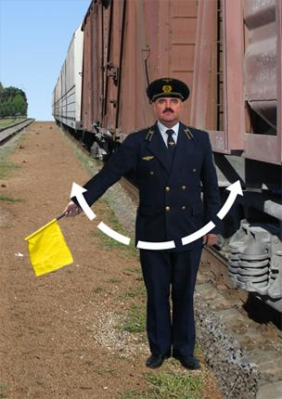 |  |  |  |  | 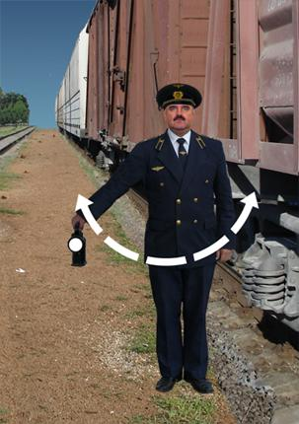
Рисунок 9.6 |  |  |  |  | Рисунок 9.7
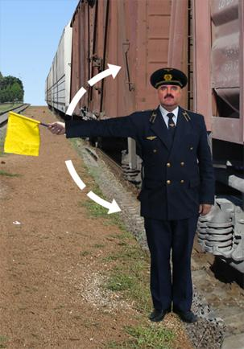 |  |  |  | 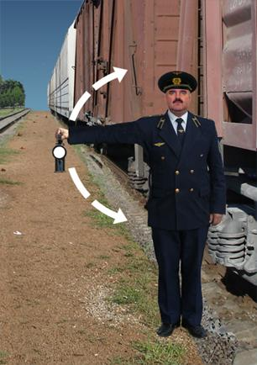
Рисунок 9.8 |  |  |  | Рисунок 9.9
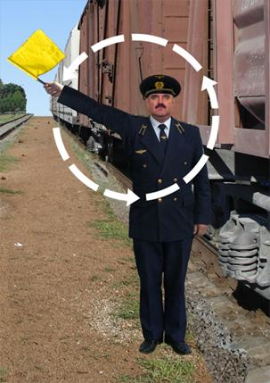 |  |  |  |  | 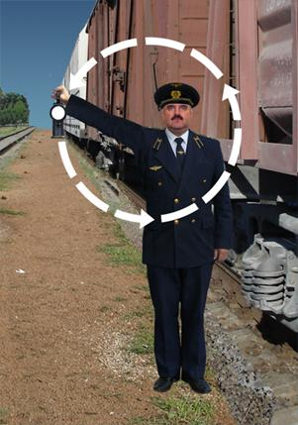
Рисунок 9.10 |  |  |  |  | Рисунок 9.11
9.5. Сигнали під час маневрів мають повторюватися свистками локомотива (моторвагонного та спеціального самохідного рухомого складу), які підтверджують прийняття їх до виконання.
Завдання сигналісту або черговому стрілочного поста установити стрілку на ту чи іншу колію може подаватися звуками різної тривалості (свистками локомотивів і свистками керівників маневрів) або іншими засобами залежно від технічного оснащення станції у відповідності з порядком, установленим технічно-розпорядчим актом станції.

X. СИГНАЛИ, ЩО ЗАСТОСОВУЮТЬСЯ ДЛЯ ПОЗНАЧЕННЯ ПОЇЗДІВ, ЛОКОМОТИВІВ ТА ІНШИХ РУХОМИХ ОДИНИЦЬ*
10.1. Голова поїзда під час руху на одноколійних і правильною колією на двоколійних ділянках:
вдень – сигналами не позначається (рис. 10.1);
вночі – позначається двома прозоро-білими вогнями ліхтарів біля буферного бруса тасигнальним прозоро-білим вогнем прожектора (рис. 10.2).
Голова поїзда під час руху неправильною колією позначається:
вдень з лівого боку червоним вогнем ліхтаря, з правого боку – прозоро-білим вогнем ліхтаря(рис. 10.3);
вночі – додається сигнальний прозоро-білий вогонь прожектора (рис. 10.4).
*У цьому розділі усі вказівки щодо розміщення сигналів з правого або лівого боку подані за напрямком руху.

Для визначених начальником залізниці типів локомотивів голова поїзда при прямуванні неправильною колією червоним вогнем з лівого боку може не позначатися.
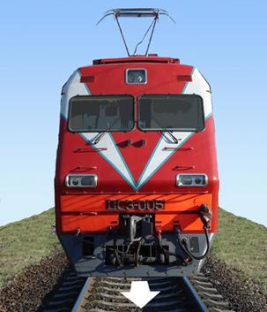 |  | 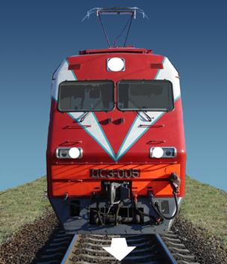
Рисунок 10.1 |  | Рисунок 10.2

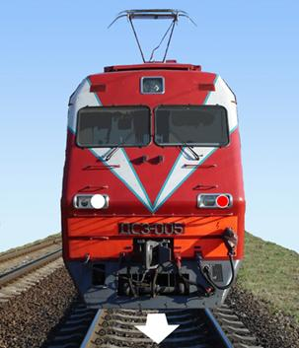 |  |  | 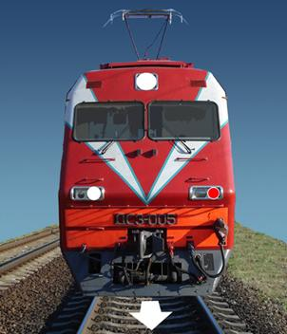
Рисунок 10.3 |  | Рисунок 10.4

10.2. Голова вантажного поїзда під час руху вагонами уперед на одноколійних і правильною колією на двоколійних ділянках:
вдень – сигналами не позначається (рис. 10.5);
вночі – позначається прозоро-білим вогнем ліхтаря біля буферного бруса (рис. 10.6).

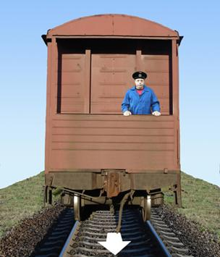 |  | 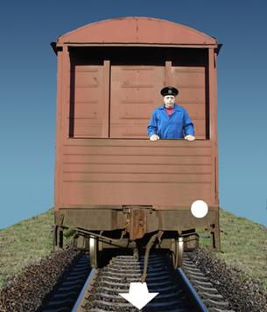
Рисунок 10.5 |  | Рисунок 10.6

Під час руху вагонами уперед неправильною колією голова вантажного поїзда позначається:
вдень – розгорнутим червоним прапорцем, який показує з лівого боку працівник, що супроводжує поїзд і знаходиться на передній перехідній площадці (рис. 10.7);
вночі — прозоро-білим вогнем ліхтаря біля буферного бруса і червоним вогнем ручного ліхтаря, який показує з лівого боку працівник, що супроводжує поїзд (рис. 10.8).

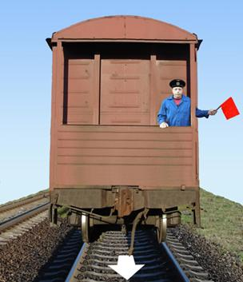 |  | 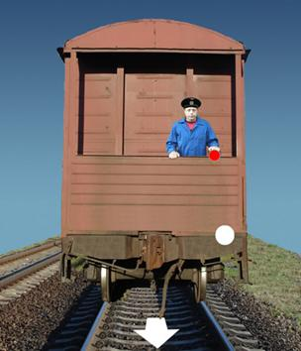
Рисунок 10.7 |  | Рисунок 10.8

10.3. Хвіст поїзда під час руху на одноколійних і правильною та неправильною колією на двоколійних ділянках позначається:
а) вантажного і вантажно-пасажирського поїзда:
вдень і вночі – червоним диском із світловідбивачем біля буферного бруса з правого боку(рис. 10.9);
б) пасажирського і поштово-багажного поїзда:
вдень і вночі – трьома червоними вогнями(рис. 10.10).
При причепленні вантажного вагона, який не має постійних сигнальних ліхтарів, хвіст пасажирського і поштово-багажного поїзда позначається:
вдень – червоним диском або розгорнутим червоним прапорцем біля буферного бруса з правого боку(рис. 10.11);
вночі – одним червоним вогнем буферного ліхтаря з правого боку(рис. 10.12).

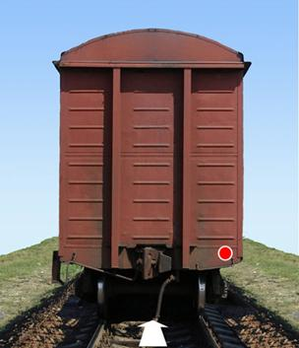 |  | 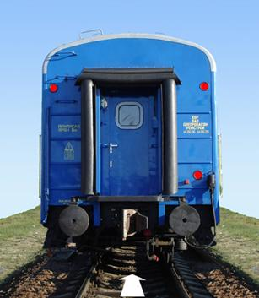
Рисунок 10.9 |  | Рисунок 10.10

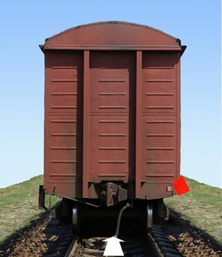 |  | 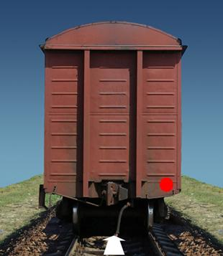
Рисунок 10.11 |  | Рисунок 10.12
Локомотив, що знаходиться у хвості вантажного поїзда, а також локомотив, що прямує без вагонів, ззаду позначаються:
вдень і вночі – червоним вогнем ліхтаря біля буферного бруса з правого боку(рис. 10.13).
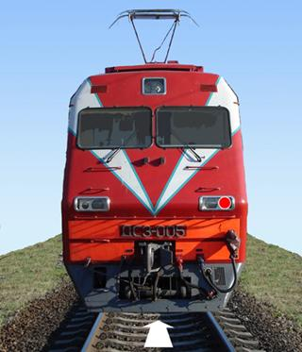
Рисунок 10.13

10.4. Підштовхуючий локомотив і дрезина незнімного типу позначаються сигналами у такий же спосіб, що й локомотиви без вагонів.
Підштовхуючий локомотив і господарчий поїзд при поверненні з двоколійного перегону неправильною колією на станцію відправлення позначаються сигналами прямування неправильною колією.

10.5. У разі розриву на перегоні вантажного поїзда хвіст частини поїзда, що відправляється на станцію, позначається:
вдень – розгорнутим жовтим прапорцем біля буферного бруса з правого боку (рис. 10.14);
вночі – жовтим вогнем ліхтаря(рис. 10.15).
Остання частина поїзда, що відправляється на станцію, позначається таким же чином, як і хвіст вантажного поїзда.

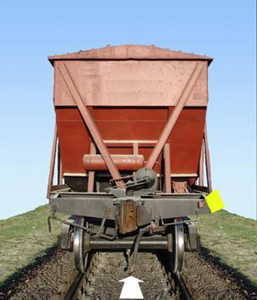 |  | 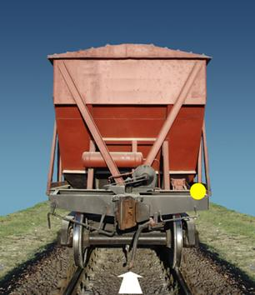
Рисунок 10.14 |  | Рисунок 10.15

10.6. Поїзди на багатоколійних ділянках позначаються таким же чином, як і на одно- і двоколійних, в залежності від встановленого порядку руху тією чи іншою колією багатоколійної ділянки.

10.7. Снігоочисник під час руху на одноколійних і правильною колією на двоколійних ділянках позначається:
а) якщо у голові снігоочисник:
вдень – двома жовтими розгорнутими прапорцями на бічних гаках (рис. 10.16);
вночі – двома жовтими вогнями бічних ліхтарів, а у бік локомотива – двома прозоро-білими контрольними вогнями (рис. 10.17);
б) якщо у голові локомотив:
вдень – двома жовтими розгорнутими прапорцями біля буферних ліхтарів (рис. 10.18);
вночі – двома жовтими вогнями буферних ліхтарів(рис. 10.19).
Хвіст снігоочисника позначається, як хвіст локомотива, що прямує без вагонів.
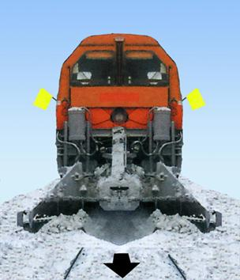 |  | 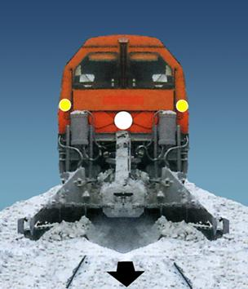
Рисунок 10.16 |  | Рисунок 10.17

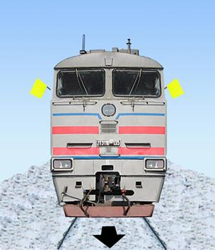 |  | 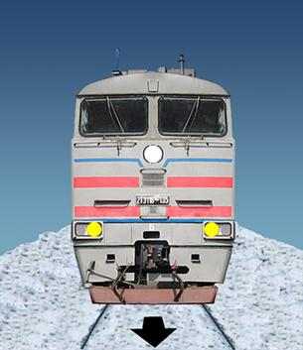
Рисунок 10.18 |  | Рисунок 10.19
10.8. Снігоочисники під час руху у голові неправильною колією на двоколійних ділянках позначаються:
вдень – двома жовтими розгорнутими прапорцями і червоним розгорнутим прапорцем під жовтим зліва на бічних гаках (рис. 10.20);
вночі – відповіднодвома жовтими і одним червоним вогнями ліхтарів, а у бік локомотива – трьома прозоро-білими контрольними вогнями(див. рис. 10.21).
Якщо у голові локомотив, то він позначається так само, як і снігоочисник під час руху у голові (див. рис. 10.20 та 10.21).

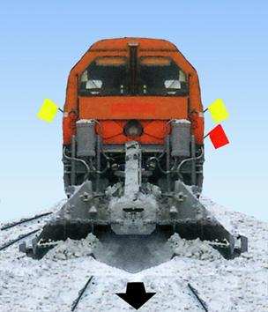 |  | 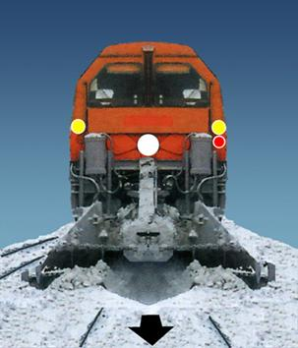
Рисунок 10.20 |  | Рисунок 10.21

10.9. Локомотив під час маневрових переміщень, в тому числі і при прямуванні до состава і від состава поїзда, вночі повинен мати по одному прозоро-білому вогню попереду і позаду на буферних брусах з боку основного пульта управління локомотивом.

10.10. Дрезини знімного типу, колійні вагончики та інші знімні рухомі одиниці під час перебування на перегоні повинні мати:
а) на одноколійних і під час руху неправильною колією на двоколійних ділянках:
вдень – прямокутний щит, пофарбований з обох боків у червоний колір, або розгорнутий червоний прапорець на жердині;
вночі – спереду і ззаду червоний вогонь ліхтаря, укріпленого на жердині;
б) на двоколійних ділянках при прямуванні правильною колією:
вдень – прямокутний щит, пофарбований з переднього боку у білий і з заднього боку – у червоний колір;
вночі – спереду прозоро-білий вогонь і ззаду – червоний вогонь ліхтаря, укріпленого на жердині.
Знімні ремонтні вишки на електрифікованих ділянках під час роботи на перегоні повинні мати:
а) на одноколійних і під час руху неправильною колією на двоколійних ділянках:
вдень – розгорнутий червоний прапорець з обох боків;
вночі – спереду і ззаду червоний вогонь ліхтаря;
б) на двоколійних ділянках при прямуванні правильною колією:
вдень – розгорнутий червоний прапорець з правого боку в напрямку руху поїздів;
вночі – спереду прозоро-білий вогонь ліхтаря, ззаду – червоний вогонь ліхтаря.
Сигнали в усіх випадках мають бути закріплені на верхньому рівні заземленого поясу знімної ремонтної вишки.
Знімні ремонтні вишки і колійні вагончики на перегоні, крім того, мають бути огороджені з обох боків тимчасовими або ручними червоними сигналами, що переносяться одночасно з переміщенням ремонтної вишки і вагончика на відстань Б, вказану в графі 3 табл. 6.1, у залежності від керуючого спуску і максимально допустимої швидкості на перегоні.
Під час роботи на станції знімна ремонтна вишка повинна мати:
вдень – розгорнутий червоний прапорець з обох боків;
вночі – спереду і ззаду червоний вогонь ліхтаря;
колійний вагончик:
вдень – щит, пофарбований з обох боків у червоний колір, або червоний прапорець на жердині;
вночі – спереду і ззаду червоний вогонь ліхтаря, укріпленого на жердині.
Під час руху по станційних коліях і стрілочних переводах знімна ремонтна вишка і колійний вагончик, крім того, мають бути огороджені на відстані не менше 50 м з обох боків тимчасовими або ручними червоними сигналами, що переносяться одночасно з переміщенням знімної ремонтної вишки і колійного вагончика.
Якщо на двоколійній або багатоколійній ділянці по суміжній колії прямуватиме зустрічний поїзд, то червоний сигнал, що огороджує знімну ремонтну вишку, колійний вагончик або іншу знімну рухому одиницю з переднього боку, до проходження поїзда знімається.
На двоколійних електрифікованих ділянках, крім ділянок, обладнаних двостороннім автоблокуванням, і ділянок, де пасажирські поїзди обертаються із швидкістю понад 120 км/год, допускається огородження знімних ремонтних вишок тільки з боку поїздів, які прямують правильною колією. Порядок організації роботи знімних ремонтних вишок на таких ділянках, що забезпечує безпеку руху поїздів, встановлюється з урахуванням місцевих умов начальником залізниці на підставі письмових вказівок Державної адміністрації залізничного транспорту України.
Працівники залізниці, які огороджують знімні ремонтні вишки, колійні вагончики та інші знімні рухомі одиниці, а також працівники, які керують переміщенням знімних одиниць, повинні мати, крім тимчасових щитів, ручних прапорців і сигнальних ліхтарів, петарди і духові ріжки для подачі сигналів про наближення поїзда, а також сигналів для зупинки поїзда, якщо це буде потрібно.

XI. ЗВУКОВІ СИГНАЛИ
11.1. Звукові сигнали під час руху поїздів подаються свистками локомотивів, моторвагонних поїздів і дрезин, духовими ріжками, ручними свистками.
Таблиця 11.1.
Сигнал | Значення сигналу |  | Хто подає
Три коротких | «Стій!» |  | Локомотивна бригада, станційні й інші працівники
Один довгий | «Відправитися поїзду» |  | Черговий по станції або за його вказівкою черговий парку, сигналіст, черговий стрілочного поста;  відповідає машиніст ведучого локомотива; повторює машиніст другого локомотива при подвійній тязі.  Якщо поїзд відправляється з колії, яка має вихідний світлофор, цей сигнал подає машиніст ведучого локомотива після відкриття вихідного світлофора;  повторює сигнал машиніст другого локомотива при подвійній тязі
Три довгих | Вимога до працівників, що обслуговують поїзд,«Гальмувати» |  | Машиніст ведучого локомотива;  повторює сигнал машиніст другого локомотива при подвійній тязі
Два довгих | Вимога до працівників, що обслуговують поїзд, «Відпустити гальма»
Три довгих і один короткий | Про прибуття поїзда на станцію не в повному складі |  | Машиніст ведучого локомотива
Три довгих і два коротких | Виклик до локомотива помічника машиніста, механіка-бригадира, керівника робіт господарчого поїзда |  | Машиніст ведучого локомотива поїзда, що зупинився на перегоні
Прямування подвійною тягою
Один короткий |  | Вимога до машиніста другого локомотива зменшити тягу |  | Машиніст ведучого локомотива;  повторює сигнал машиністдругого локомотива
Два коротких |  | Вимога до машиніста другого локомотива збільшити тягу
Два довгих і два коротких |  | Вимога до машиніста другого локомотива «Опусти струмоприймачі”
Прямування з підштовхуючим локомотивом
Два коротких | Вимога почати підштовхування |  |  | Машиніст ведучого локомотива;  повторює сигнал машиніст підштовхуючого локомотива
Один короткий, один довгий і один короткий | Вимога припинити підштовхування, але не відставати від поїзда
Чотири довгих | Вимога припинити підштовхування таповернутися назад
Примітка. Під час прямування поїзда подвійною тягою з підштовхуючим локомотивом машиніст другого локомотива повторює всі сигнали слідом за подачею їх з підштовхуючого локомотива. Порядок подачі у цьому випадку машиністом підштовхуючого локомотива сигналу „Опусти струмоприймача” встановлюється начальником залізниці.
При наявності радіозв’язку звукові сигнали під час прямування поїздів подвійною тягою або з підштовхуючім локомотивом можуть замінятися радіопереговорами між машиністами.
11.2. Сповіщальний сигнал – один довгий свисток (⎯)локомотива (моторвагонного та спеціального самохідного рухомого складу) подається:
при наближенні поїзда до станцій, колійних постів, пасажирських зупинних пунктів, тимчасових та ручних сигналів, що вимагають зменшення швидкості, сигнальних знаків «С», виїмок, кривих ділянок колії, тунелів, переїздів, знімних дрезин, знімних ремонтних вишок, колійних вагончиків і інших знімних рухомих одиниць;
при наближенні поїзда до місця робіт, починаючи з кілометра, що передує вказаному у попередженні, незалежно від наявності тимчасових сигналів;
при сприйнятті ручного сигналу «Опусти струмоприймача», що подається сигналістом;
машиністом другого локомотива для нагадування машиністу першого локомотива про необхідність перевірки ефективності гальм у поїзді;
при наближенні до людей, які знаходяться на колії, та в інших випадках, вказаних у наказах начальника залізниці.
При прямуванні під час туману, заметілі та за інших несприятливих погодних умов, що знижають видимість, сповіщальний сигнал повторюється декілька разів, а при прямуванні по неправильній колії подається одним довгим, коротким і довгим свистком (⎯•⎯) локомотива.
Складачі поїздів, які припинили маневри через приймання поїзда, сигналісти та чергові стрілочного поста за сповіщальним сигналом зобов’язані кожний на своїй ділянці перевірити й упевнитись у тому, що безпека руху поїзда, який приймається, забезпечена.

11.3. Сигнал пильності подається одним коротким і одним довгим свистком (•⎯) локомотива (моторвагонного та спеціального самохідного рухомого складу) і періодично повторюється:
при підході до прохідного світлофора з червоним вогнем, що має умовно-дозволяючий сигнал, і подальшому прямуванні по блок-ділянці;
під час проходження прохідного світлофора з червоним вогнем, а також з незрозумілим показанням чи погаслим після стоянки перед ним і подальшому прямуванні по блок-ділянці;
при підході до вхідного світлофора з місячно-білим вогнем запрошувального сигналу та в усіх інших випадках приймання поїзда на станцію при забороняючому показанні або погаслих основних вогнях вхідного сигналу;
при прийманні поїзда по неправильній колії (при відсутності вхідного сигналу по цій колії). Цей сигнал має подаватися і під час подальшого прямування по горловині станції.
11.4. При зустрічі поїздів на перегонах двоколійних ділянок подаються сповіщальні сигнали одним довгим свистком: перший сигнал – при наближенні до зустрічного поїзда, другий – при підході до хвостової частини зустрічного поїзда.
11.5. Звукові сигнали про наближення поїзда подаються: на перегоні – обхідниками залізничних колій і штучних споруд, черговими переїздів, керівниками колійних робіт і робіт з ремонту та обслуговування контактної мережі чи працівниками, які супроводжують знімні ремонтні вишки та колійні вагончики; на станціях – сигналістами та черговими вхідних стрілочних постів.
Оголошення про наближення непарного поїзда проводиться одним (⎯), а парного поїзда – двома довгими звуковими сигналами (⎯ ⎯).
Сигналісти та чергові вхідних стрілочних постів, що почули сигнал відправлення поїзда, подають один довгий звуковий
сигнал (⎯).
11.6. На станціях і перегонах, розміщених у межах великих міст і населених пунктів, курортних місць, за переліком, визначеним начальником залізниці, подача звукових сигналів локомотивами (моторвагонними поїздами) має проводитися свистком малої гучності за винятком випадків прямування локомотивів у поїздах з підштовхуванням, виникнення загрози наїзду на людей або перешкоди, а також при необхідності подачі сигналів пильності та тривоги.
На цих же станціях сигнали свистком локомотива (моторвагонного та спеціального самохідного рухомого складу) не подаються при відправленні поїздів, випробуванні автогальм і під час руху по деповських коліях. Порядок сповіщення пасажирів про відправлення поїздів на таких станціях встановлюється начальником залізниці.

XII. СИГНАЛИ ТРИВОГИ ТА СПЕЦІАЛЬНІ ПОКАЖЧИКИ
12.1. Сигнали тривоги подаються гудками, свистками локомотивів (моторвагонних поїздів) і дрезин, сиренами, духовими ріжками, військовими сигнальними трубами, ударами у підвішені металеві предмети.
Звуки, що позначені у схемі звукових сигналів, у випадку подачі їх ударами відтворюються:
довгі – часто повторюваними один за одним ударами;
короткі – рідкими ударами за числом необхідних коротких звуків.
12.2 Сигнал «Загальна тривога» подається групами з одного довгого та трьох коротких звуків
у таких випадках:
при виявленні на колії несправності, що загрожує безпеці руху;
при зупинці поїзда у сніжному заносі, при аварії поїзда та в інших випадках, коли потрібна допомога.
Сигнал подається у разі необхідності кожним працівником залізниці.
12.3. Сигнал «Пожежна тривога» подається групами з одного довгого і двох коротких звуків
Сигнал подається у разі необхідності кожним працівником залізниці.
12.4. Сигнал «Повітряна тривога» подається протяжним звучанням сирен, а також рядом коротких звуківбезперервно протягом 2 – 3 хвилин
На станціях, заводах та інших підприємствах залізничного транспорту, розміщених у містах, сигнал повітряної тривоги, що подається у місті сиренами або передається через радіотрансляційну мережу, зразу ж повторюється сиренами, а також свистками локомотивів (моторвагонних поїздів) і дрезин, а також гудками.
На станціях, заводах й інших підприємствах залізничного транспорту, розміщених за межами міст, сигнал повітряної тривоги подається такими ж засобами за розпорядженням відповідно начальника станції, заводу, підприємства.
На перегонах сигнал повітряної тривоги подається свистками локомотивів (моторвагонних поїздів) та дрезин:
у військових поїздах – за розпорядженням спостерігача, який призначається із особового складу частини, що перевозиться;
в інших поїздах – машиністом локомотива, який веде поїзд.
При наявності залізничної радіотрансляційної мережі (у поїздах, на станціях, заводах й інших підприємствах залізничного транспорту) оголошення про подачу сигналу повітряної тривоги проводиться також через цю мережу.
12.5. Сигнал «Радіаційна небезпека» чи «Хімічна тривога» подається протягом 2 – 3 хвилин:
на перегонах свистками локомотивів (моторвагонних поїздів) і дрезин групами з одного довгого та одного короткого звуків
на станціях, заводах та інших підприємствах залізничного транспорту – частими ударами у підвішені металеві предмети.
Сигнал «Радіаційна небезпека» чи «Хімічна тривога» на станціях, заводах й інших підприємствах залізничного транспорту подається за розпорядженням відповідно начальника станції, заводу, підприємства, а на перегонах – машиністом ведучого локомотива (моторвагонного та спеціального самохідного рухомого складу).
При наявності залізничної радіотрансляційної мережі сповіщення про радіоактивну чи хімічну небезпеку проводиться також через цю мережу передаванням тексту названих сигналів.
12.6. Про закінчення повітряної тривоги, а також коли мине загроза ураження радіоактивними чи отруйними речовинами, працівники залізниць та пасажири сповіщаються:
на станціях, заводах та інших підприємствах залізничного транспорту – за вказівкою відповідно начальника станції, заводу, підприємства чи особи, ними уповноваженої, через радіотрансляційну мережу та інші засоби зв’язку, включаючи і посильних;
у пасажирських поїздах – за вказівкою начальника поїзда (механіка-бригадира), що передається через працівників, які обслуговують поїзд, і через поїзну радіотрансляційну мережу;
у людських та військових поїздах – за вказівкою начальника ешелону засобами зв’язку ешелону при одержанні повідомлення чергового по станції;
у вантажно-пасажирських, поштово-багажних і вантажних поїздах – черговим по станції.
12.7. Для попередження локомотивних бригад та інших працівників, які обслуговують поїзд, про прямування поїзда на заражену ділянку, а також для запобігання входу людей на неї без індивідуальних засобів захисту (протигазів, захисних костюмів тощо) така ділянка огороджується спеціальними покажчиками «Заражено» (рис. 12.1.)

Рисунок 12.1.
Покажчики «Заражено» на станціях і перегонах встановлюються на відстані не більше 50 м від меж зараженої ділянки. Перегони, крім того, з обох боків зараженої ділянки з правого боку за напрямком руху на відстані 1200 м від перших покажчиків «Заражено» огороджуються такими ж покажчиками. Покажчики «Заражено» встановлюються на узбіччі земляного полотна чи у міжколії.
Перед першим за ходом поїзда покажчиком «Заражено» або перед місцем, вказаним у повідомленні, одержаному від чергового по станції, про наявність зараженої ділянки (незалежно від того, огороджена ділянка покажчиками чи ні), машиніст ведучого локомотива зобов’язаний подати сигнал «Радіаційна небезпека» або «Хімічна тривога» і проїхати заражену ділянку із встановленою швидкістю.
Покажчики «Заражено» вночі повинні освітлюватися.
Директор Департаменту залізничного транспорту | М. Макаренко

